**DOM ZA STARIJE OSOBE**

**SVETI JOSIP ZAGREB**

Dunjevac 17, Zagreb

**IZVJEŠĆE O RADU**

**ZA 2021. GODINU**

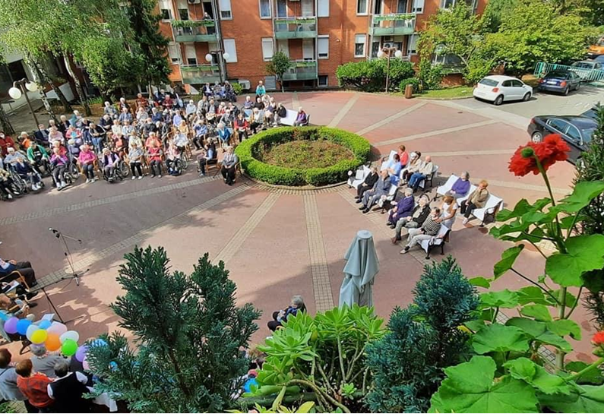

U Zagrebu, siječanj 2021. godine

**Sadržaj**

1. UVOD 1

2. DOM SVETI JOSIP ZAGREB – objekt Dunjevac 17 2

2.1 Organizacija rada 2

2.2 Stalni smještaj u Domu 2

3. ODJEL SOCIJALNOG RADA…………………………………………………………….8

3.1 Socijalni rad i aktivnosti slobodnog vremena…………………………………………...8

3.2. Izvaninstitucionalna skrb……………………………………………………………………32

3.2.1 Usluge pomoći u kući 33

3.2.2 Usluge socijalnog rada u djelatnosti izvaninstitucionalne skrbi 34

3.2.3 Usluge Programa podrške u lokalnoj zajednici 35

3.2.4 Usluge pomoći u kući 38

4. ODJEL ZA ZDRAVSTVENU NJEGU I BRIGU O ZDRAVLJU 40

4.1 Sestrinska dokumentacija 46

4.2 Edukacija osoblja u zdravstvenoj njezi i brigu o zdravlja 49

4.3 Fizikalna terapija i rehabilitacija 51

5. PODRUŽNICA SVETI MAKSIMILIJAN KOLBE, Topnička 29………………………. 56

5.1 Prostor, oprema i djelatnici……………………………………………………………..56

5.2 Opseg i kvaliteta usluge………………………………………………………………...57

5.3 Podaci o smještenim korisnicima……………………………………………………….58

5.4 Usluge stručnog socijalnog rada………………………………………………………..59

5.5 Suradnja………………………………………………………………………………...62

5.6 Usluge zdravstvene njege i brige o zdravlju 62

6. USLUGE CJELODNEVNOG BORAVKA 66

6.1 Djelatnici 66

6.2 Korisnici 67

6.3 Usluge boravka 69

6.4 Usluge izvaninstitucijalne skrbi za starije osobe – programi pomoći u kući …………..76

6.5 Suradnja 77

7. ODJEL PREHRANE 78

7. 1 Usluga higijenskog održavanja 79

8. ODJEL TEHNIČKIH POSLOVA 80

8.1 Tehnička služba 80

8.2 Recepcija 81

8.3 Pranje i glačanje 82

9. OPĆI I RAČUNOVODSTVENI POSLOVI 85

9.1 Opći poslovi 85

9.2 Računovodstveni poslovi 86

# UVOD

**OSNOVNI PODACI O DOMU**

1. **Naziv i adresa doma**

DOM ZA STARIJE OSOBE SVETI JOSIP ZAGREB, DUNJEVAC 17

Skraćeni naziv doma glasi**:** DOM SVETI JOSIP ZAGREB (u daljnjem tekstu Dom)

1. **Godina izgradnje**

Godina izgradnje Doma je 1989.

1. **Osnivač**

Osnovan je Odlukom Skupštine Samoupravne interesne zajednice mirovinskog i invalidskog osiguranja radnika Hrvatske, a temeljem članka 78. stavka 1. Zakona o ustanovama, postao je javnom ustanovom socijalne skrbi 24. kolovoza 1993. godine.

1. **Djelatnost i ustrojstvo Doma**

Dom je pravna osoba upisana u sudski registar i upisnik ustanova socijalne skrbi koju vodi ministarstvo nadležno za poslove socijalne skrbi. Djeluje kao javna ustanova i obavlja svoju djelatnost u skladu i na način određen Zakonom o socijalnoj skrbi i drugim propisima, statutom, drugim općim aktima doma i pravilima struke. Djelatnost Doma je da u okviru stalnog smještaja pruža starijim osobama usluge: stanovanja, prehrane, njege, brige o zdravlju, socijalnog rada, psihosocijalne rehabilitacije, fizikalne terapije, radne terapije, aktivnog provođenja vremena i radnih aktivnosti.

Uz navedeno pruža se usluga cjelodnevnog boravka starijim osobama i osobama oboljelim od Alzheimerove demencije i drugih demencija, pružanje usluge pomoći u kući, pružanje usluga savjetovanja i pomaganja te pružanje i drugih programa u lokalnoj sredini u cilju poboljšanja kvalitete života starijih osoba.

U svom sastavu ima podružnicu kao ustrojbenu jedinicu Doma, pod nazivom Podružnica Sveti Maksimilijan Kolbe, Zagreb, Topnička 29. Djelatnost podružnice je pružanje stalnog smještaja s pratećim uslugama starijim osobama kojima je zbog trajnijih promjena u zdravstvenom stanju potrebna stalna pomoć i njega druge osobe. U sastavu

doma djeluje i Cjelodnevni boravak osnovan 2010. godine na adresi Bolnička 1, a s ciljem pružanja usluga poludnevnog i cjelodnevnog boravka za starije osobe.

# DOM SVETI JOSIP ZAGREB – objekt Dunjevac 17

## Organizacija rada

Radi obavljanja djelatnosti doma organizirane su sljedeće organizacijske jedinice:

1. **Odjel socijalnog rada**
2. **Odjel cjelodnevnog boravka**
3. **Odjel za zdravstvenu njegu i brigu o zdravlju I**
4. **Odjel za zdravstvenu njegu i brigu o zdravlju II**
5. **Odjel za zdravstvenu njegu i brigu o zdravlju III**
6. **Odjel prehrane**
7. **Odjel tehničkih poslova**
8. **Odjel pomoćnih poslova**

Unutar ovih odjela zaposleno je **128** djelatnika. U stalnom radnom odnosu zaposleno je **116** djelatnika i **12** djelatnika na određeno.

## Stalni smještaj u Domu

U Domu postoji mogućnost smještaja za funkcionalno neovisne korisnike i funkcionalno ovisne korisnike koji su smješteni u jednokrevetnim i dvokrevetnim sobama.

Smještajni kapacitet:

* 85 dvokrevetnih i

- 155 jednokrevetna soba

Tijekom 2021. godine usluga dugotrajnog smještaja pružena je za **449** osoba starije životne dobi. *Z*aključno s 31.12.2021. godine smješteno je ukupno **355** **korisnika**, od čega je **145 funkcionalno** **neovisnih korisnika** i **210 funkcionalno ovisnih korisnika**. Od ukupnog broja korisnika prema spolu smješteno je **276 žena** i **79 muškarca**. Tijekom 2021. godine održano je **6 Komisija za prijem i otpust korisnika** na kojima je obrađeno **137** kandidata. Od komisijski riješenih kandidata **30** je realiziralo smještaj.

Trenutno se na prioritetnoj listi nalazi 20 komisijski riješenih kandidata koji ostvaruju pravo na smještaj prema Zakonu o socijalnoj skrbi, Zakonu o pravima hrvatskih branitelja i Zakonu o najmu stanova (status zaštićenog najmoprimca) od kojih je 12 u privremenom odustanku, a osmero ih aktivno čeka realizaciju smještaja.

***Tablica broj 1.***

***Broj komisijski riješenih kandidata 2019. g., 2020. g.,2021.g.***

|  |  |  |  |  |
| --- | --- | --- | --- | --- |
| Rb | VRSTE SMJEŠTAJA | BROJ OBRAĐENIH ZAHTJEVA 2019. | BROJ OBRAĐENIH ZAHTJEVA 2020. | BROJ OBRAĐENIH ZAHTJEVA 2021. |
| 1. | Jednokrevetna soba | 50 | 43 | 43 |
| 2. | Dvokrevetna soba (par) | 14 | 12 | 18 |
| 3. | Dvokrevetna soba (muška) | 12 | 17 | 20 |
| 4. | Dvokrevetna soba (ženska) | 39 | 35 | 55 |
|  | UKUPNO | 115 | 107 | 137 |

S danom 31.12.2021. godine ukupno je zaprimljeno 254 zahtjeva za smještaj od toga 210 zahtjeva za smještaj fukcionalno neovisnih korisnika i 44 zahtjeva za smještaj funkcionalno ovisnih korisnika.

***Tablica broj 2.***

***Broj zaprimljenih zahtjeva prema godinama***

|  |  |  |  |
| --- | --- | --- | --- |
| Rb | GODINA | BROJ ZAHTJEVA | PAD/PORAST |
| 1. | 2018. | 443 | +54 |
| 2. | 2019. | 415 | - 28 |
| 3. | 2020. | 297 | -118 |
| 4. | 2021. | 254 | - 43 |

***Tablica broj 3.***

***Broj podnesenih zahtjeva u 2019., 2020., 2021. godini prema vrsti smještaja***

|  |  |  |  |  |
| --- | --- | --- | --- | --- |
| Rb | VRSTE SMJEŠTAJA | BROJ PODNESENIH ZAHTJEVA 2019. | BROJ PODNESENIH ZAHTJEVA 2020. | BROJ PODNESENIH ZAHTJEVA 2021. |
| 1. | Jednokrevetna soba  (Stambeni dio) | 139 | 112 | 122 |
| 2. | Dvokrevetna soba  (Stambeni dio) | 225 | 140 | 86 |
| 3. | Jednokrevetna soba  (Stacionarni dio) | 10 | 6 | 12 |
| 4. | Dvokrevetna soba  (Stacionarni dio) | 41 | 39 | 34 |
|  | UKUPNO | 415 | 297 | 254 |

U 2021. godini uslugu smještaja ostvarilo je **82** korisnika, od čega 22 funkcionalno neovisnih korisnika i 60 funkcionalno ovisnih korisnika. Preminulo je 67 korisnika, od ukupnog broja preminule su 42 žene i 25 muškaraca.

***Tablica broj 4.***

***Broj smještenih korisnika po godinama***

|  |  |
| --- | --- |
| GODINA | BROJ SMJEŠTENIH KORISNIKA |
| 2018. | 49 |
| 2019. | 59 |
| 2020. | 67 |
| 2021. | 82 |

***Tablica broj 5.***

***Broj korisnika i kandidata za smještaj na dan 31.12.2021. godine***

|  |  |  |  |  |
| --- | --- | --- | --- | --- |
| Vrsta smještaja | Propisani kapacitet | Broj korisnika | Broj zahtjeva za smještaj | Broj trenutno zainteresiranih kandidata |
| I stupanj usluge | 147 | 147 | 4869 | 33 |
| II,III,IVstupanj usluge | 209 | 208 | 553 | 114 |
| Ukupno | 356 | 355 | 6422 | 171 |

Tijekom 2021. godine **13** korisnika prekinula su smještaj – **7** prekida uzrokovano je osobnim razlozima, jedan prekid uzrokovan je obiteljskim razlozima, te **5** korisnika iz potresom pogođenih krajeva koji su smješteni u druge socijalne ustanove temeljem rješenja.

***Tablica broj 6.***

***Broj prekida smještaja u 2021. godini***

|  |  |
| --- | --- |
| BROJ PREKIDA SMJEŠTAJA | RAZLOG PREKIDA SMJEŠTAJA |
| 7 | Osobni razlog |
| 1 | Obiteljski razlozi |
| 5 | Odlazak u drugu ustanovu  (bliže mjestu stanovanja obitelji) |
| 0 | Nezadovoljstvo smještajem |

***Tablica broj 7.***

***Broj ukupno preseljenih korisnika u odjelima Doma u 2021. godinu***

|  |  |
| --- | --- |
| GODINA | BROJ PRESELJENIH KORISNIKA |
| 2018. | 63 |
| 2019. | 58 |
| 2020. | 52 |
| 2021. | 46 |

***Tablica broj 8.***

***Broj preminulih korisnika u 2021.godini***

|  |  |
| --- | --- |
| GODINA | BROJ PREMINULIH KORISNIKA |
| 2018. | 44 |
| 2019. | 50 |
| 2020. | 64 |
| 2021. | 67 |

***Tablica broj 9.***

***Dobna struktura korisnika u 2021. godini u rasponu je od 35 do 98 godina***

|  |  |  |  |  |  |  |  |  |  |
| --- | --- | --- | --- | --- | --- | --- | --- | --- | --- |
| Dob | >30 g. | 30-40 | 40-50 | 50-60 | 60-70 | 70-80 | 80-90 | 90-100 | 100 > |
| Broj korisnika | **0** | **1** | **0** | **3** | **7** | **80** | **201** | **64** | **0** |

Prema spolnoj strukturi na dan 31.12.2021. godine u Domu Sveti Josip bilo je smješteno 276 žena i 79 muškaraca.

Prema evidenciji materijalnog statusa korisnika i evidenciju obveznika plaćanja smještaja tijekom 2021. godine korisnici su uslugu dugotrajnog smještaja ostvarivali putem rješenja Centra za socijalnu skrb i ugovora o smještaju. Ukupan broj korisnika smještenih u ustanovi temeljem rješenja CZSS na dan 31.12.2021. godine bio je 31. Od ukupnog broja 20 korisnika plaćala su smještaj iz vlastitih sredstava, dok je razliku podmirivalo Ministarstvo za demografiju, obitelj, mlade i socijalnu politiku, a za 1 korisnika smještaj se u cijelosti podmirivao iz proračunskih sredstava. Temeljem ugovora o smještaju bilo je 324 korisnika. Ukupno 101 korisnik sam je plaćao smještaj, a za 223 korisnika u plaćanju pomagali su članovi obitelji ili druge osobe.

***Tablica broj 10.***

***Broj smještenih korisnika prema pravnom temelju smještaja i izvoru plaćanja cijene usluga – stanje na dan 31.12.2021.***

|  |  |  |  |  |  |  |  |  |  |  |  |  |  |  |
| --- | --- | --- | --- | --- | --- | --- | --- | --- | --- | --- | --- | --- | --- | --- |
| PRAVNI TEMELJ SMJEŠTAJA | | MZSS | SAMI + MZSS | | DRUGI + MZSS | | SAMI | | SAMI + DRUGI | | DRUGI | | UKUPAN BROJ | |
| Rješenje CZSS | 1 | | | 20 | | - | | 9 | | 1 | | - | | 31 |
| Ugovor | - | | | - | | - | | 101 | | 223 | |  | | 324 |
| UKUPNO | 1 | | | 20 | | - | | 110 | | 224 | | - | | 355 |

# **ODJEL SOCIJALNOG RADA**

## 3.1 Socijalni rad i aktivnosti slobodnog vremena

Socijalni rad sastavni je dio ukupnog stručnog rada koji se provodio na osnovi Programa stručnog rada sukladno Pravilniku o vođenju evidencije i dokumentacije pružatelja socijalnih usluga, a obuhvaćao je poslove rada s kandidatima za smještaj i njihovim obiteljima, rada s korisnicima i članovima obitelji, organiziranja radnih aktivnosti i aktivnosti slobodnog vremena korisnika, vođenju stručne zakonski propisane dokumentacije i evidencije te suradnju s drugim fizičkim i pravnim osobama s ciljem poboljšanja kvalitete života starijih osoba u ustanovi. Tijekom 2021. Godine u Odjelu socijalnog rada bilo je zaposleno 10 djelatnika. U vrijeme pandemije Corona virusa Odjel socijalnog rada aktivno je sudjelovao u izradi protokola postupanja za djelatnike, korisnike, posjetitelje a prema uputama nadležnih Ministarstava, Hrvatskog zavoda za javno zdravstvo, Grada Zagreba i Stožera civilne zaštite. U skladu s odredbama, provodio je organizaciju posjeta članova obitelji korisnicima. Opsežno su provođeni telefonski razgovori s korisnicima i informiranje članova obitelji, kao i povezivanje članova obitelji s korisnicima putem telefonskih i video razgovora.

**Zadaci socijalnog radnika**

***Tablica broj 11.***

***Broj izvršenih zadataka socijalnog radnika godišnje***

|  |  |  |  |
| --- | --- | --- | --- |
| RED.BR. | ZADACI | BROJ IZVRŠENIH ZADATAKA | IZVRŠITELJ |
| 1. | **Rad s kandidatima** | | |
| 1.1. | Intervjui s kandidatima | 648 | Socijalni radnik |
| 1.2. | Informiranje kandidata | 3400 | Socijalni radnik,tajnik |
| 1.3. | Telefonski kontakti redovnih javljanja | 2200 | Socijalni radnik i pripravnik |
| 1.4. | Upisivanje zahtjeva kandidata u infor.program | 254 | Socijalni radnik |
| 1.5. | Intervju s kandidatima za komisiju | 137 | Socijalni radnik i medicinska sestra |
| 2. | **Rad s korisnicima** | | |
| 2.1. | Intervju prije useljenja | 82 | Socijalni radnik i medicinska sestra |
| 2.2. | Intervju s članovima obitelji | 87 | Socijalni radnik i medicinska sestra |
| 2.3. | Suportivni razgovori | 973 | Socijalni radnik |
| 2.4 | Krizne intervencije | 266 | Socijalni radnik |
| 2.5. | Savjetovanje | 420 | Socijalni radnik |
| 2.6. | Individualni rad | 440 | Socijalni radnik i radni terapeut |
| 2.7. | Grupni rad | 105 | Socijalni radnik i radni terapeut |
| 2.8. | Provođenje slobodnog vremena i radnih aktivnosti | 313 | Socijalni radnik, pripravnik i volonteri |
| 2.9. | Sudjelovanje i vođenje radnih tijela | 42 | Socijalni radnik i medicinska sestra |
| 2.10. | Koordinacija između službi za dobrobit korisnika | 315 | Socijalni radnik |
| 3. | **Vođenje evidencija i dokumentacije** | | |
| 3.1. | Sklopljeni ugovori o smještaju | 82 | Socijalni radnik, korisnik i jamac platac |
| 3.2. | Izrađeni osobni listovi | 82 | Socijalni radnik |
| 3.3. | Izrađena matična knjiga | 82 | Socijalni radnik i pripravnik |
| 3.4. | Izrađene socijalne anamneze | 82 | Socijalni radnik |
| 3.5. | Izrađeni individualni planovi rada | 82 | Socijalni radnik, medicinska sestra, voditelj prehrane i radni terapeut |
| 3.6. | Izrađeni listovi radnih aktivnosti | 82 | Socijalnih radnik |
| 3.7. | Zapisnici o korisniku | 977 | Socijalni radnik |
| 3.8. | Dnevnici rada radnih aktivnosti | 448 | Socijalni radnik |
| 3.9. | Izvještaj o promjeni o naplati smještaja | 12 | Socijalni radnik i računovodstvo |
| 3.10. | Izvještaj o radu | 1 | Socijalni radnik |
| 3.11. | Program stručnog rada | 1 | Socijalni radnik |
| 3.12. | Statistički izvještaj | 15 | Socijalni radnik |
| 3.13. | Mjesečni plan rada | 12 | Socijalni radnik |

**Humanitarni rad i rad za opće dobro**

U 2021. godini kroz suradnju s Ministarstvom pravosuđa, Upravom za probaciju uključeno je bilo **5** osuđenika u rad za opće dobro na slobodi koji su ukupno izvršili **751** sat. Tijekom 2021. godine preko CZSS Susedgrad i Zaprešić mjeru posebne obveze izvršila su **4** mlađa punoljetnika u trajanju ukupno **210** sati..

**Volonterski rad**

Volonteri su kroz volonterske aktivnosti poboljšali kvalitetu života korisnika i unaprijedili rad djelatnika. Tijekom 2021. godine **7 volontera** provelo je volonterske aktivnosti i odrađeno je **1020 volonterskih sati**. Kroz volonterske sate odrađene su aktivnosti pratnje korisnika na specijalističke preglede, vođenje kreativnih radionica, glazbena pratnja pjevačkom zboru, pomoć u knjižnici, pomoć u kuhinji, pomoć na Odjelu tehničkih poslova, dostava laboratorijskih uzoraka u druge zdravstvene ustanove, socijalna podrška korisnicima, i dr. ***Tablica broj 12.***

***Broj sastanaka stručnih tijela do 31.12.2021.***

|  |  |  |
| --- | --- | --- |
| Rb | STRUČNA TIJELA | BROJ SASTANAKA |
| 1. | Upravno vijeće | 8 |
| 2. | Stručno vijeće | 4 |
| 3. | Radničko vijeće | 7 |
| 4. | UKUPNO | 19 |

**Standardi kvalitete**

Tijekom 2021.g. cjelokupna se djelatnost Doma kao pružatelja socijalnih usluga: smještaja, cjelodnevnog boravka, pomoći u kući prilagodila, poštivala Upute HZJZ, MRMSOSP, NZJZ dr.Andrija Štampar i Odluke Nacionalnog stožera za sprječavanje i suzbijanje epidemije Covid-19 te su u skladu s time upravna i stručna tijela Doma donijela važne odluke i dr. potrebne dokumente i obavijesti važne za novu organizaciju rada i ponašanja, očuvanja života i zdravlja djelatnika, korisnika, članova obitelji, suradnika i dr. što je utjecalo i zahtijevalo promjene u pružanju standarda kvalitete socijalnih usluga. U nastavku navodimo neke od izrađenih dokumenata, protokola za provođenje epidemioloških mjera koji su bili provođeni:

* Odluka o organizaciji rada za vrijeme trajanja pandemije Covid-19
* Odluka o organizaciji rada radi suzbijanja epidemije Covid-10,
* Odluka o imenovanju koordinatora za zaštitu od epidemije bolesti Covid-19/uzrokovane virusom SARS-CoV-2 i koordinatora za provedbe Odluke o organizaciji rada
* izrađeni protokoli, obavijesti, izjave, letci o postupanjima djelatnika, korisnika, članova obitelji, suradnika prilikom ostvarenja usluga u uvjetima pridržavanja epidemioloških mjera ( protokoli za dezinfekciju prostora ustanove, protokol o dostavi namirnica u ustanovu, protokol o provođenju mjera izolacije i samoizolacije korisnika i djelatnika, protokol postupanja kod sumnje na Covid 19, protokol o postupanju korisnika nakon bolničkog liječenja, protokol otpreme infektivnog otpada, zdravstveni protokoli: mjerenja temperature i praćenja simptoma djelatnika, korisnika, posjetitelja, upute o načinu dezinficiranja ruku, smjernice o pridržavanju mjera fizičke udaljenosti, protokol posjeta za korisnike na stambenom dijelu, protokol posjeta za korisnike na Odjelu za zdravstvenu njegu i brigu o zdravlju, službene evidencije posjetitelja, osuđenika rada za opće dobro, volontera, protokol o korištenju zaštitne odjeće i obuće, protokol za korisnike o ostvarivanju usluge prehrane, izjava u cilju sprečavanja širenja zaraze koronavirusom (COVID -19)- za članove obitelji i dr. posjetitelje, protokol o obveznom obavještavanju nadležnih tijela, protokol o cijepljenju korisnika protiv Covid-19
* web stranica i facebook profil ustanove – redovito ažurirani – o primjeni i provedbi epidemioloških mjera i dr. aktivnostima, djelatnosti ustanove
* izrađena izvješća o broju oboljelih korisnika i provedbi mjera za potrebe MRMSOSP, te dnevnih izvješća o broju zaposlenika za potrebe GUSZIOSI,
* aktivnosti provođene individualno s korisnicima i u malim grupama do 4 osobe
* izrađene smjernice o radu djelatnika s korisnicima pozitivnim na Sars-Cov-2
* izrađene smjernice o radu s kandidatima u pripremi za ostvarenje usluge smještaja u vrijeme epidemije Sars-Cov-2
* smjernice za prijem novih korisnika u vrijeme epidemije
* izrađene smjernice o radu gerontodamaćica u pružanju usluga pomoći u kući u vrijeme epidemije Sars-Cov-2
* smjernice o provedbi usluga organizacije slobodnog vremena i radnih aktivnosti (provođeni individualno s korisnicima i u malim grupama )
* donesene su Izmjene dopune Statuta Doma za starije osobe Sveti Josip Zagreb,
* Odluka o imenovanju povjerljivog savjetnika
* Odluka o cijenama dodatnih usluga
* Osigurano organiziranje i provođenje cijepljenja, testiranja korisnika i djelatnika
* Evidencije cijepljenja korisnika i djelatnika
* Evidencije Covid potvrda djelatnika, korisnika, posjetitelja
* završena sanacija sanitarnog čvora u prizemlju Doma
* izrađena izvješća o provedbi Zakona o pravu na pristup informacijama
* izvješća o primjeni mjera prisile ( 1.1.-1.7.2021.; 1.7-31.12.2021.)
* ažurno odgovaranje na pritužbe ( knjiga pritužbi)
* izgrađena dugo tražena autobusna stanica pred ustanovom zapotrebe korisnika – suradnja s Zagrebačkim holdinogom –Zet
* u sklopu projekta Boravak za 5 tiskani su promotivni materijali (letci, brošure, informativne ploče, plakati i baneri) -, letci i brošure tiskani su i na Brailleovom pismu te su pristupačni za osobe s invaliditetom.
* realizirana promocija publikacije Kuhajmo za pamćenje – priručnika za korisnike i stručnjake

Tijekom 2021. godine doneseni su slijedeći pravni akti:

**2.2.2021.** donesen je novi Pravilnik o organizaciji i sistematizaciji poslova Doma koji je usklađen sa Statutom na način da su dodani novi Odjeli za zdravstvenu njegu i brigu o zdravlju tj. umjesto jednog Odjela sada postoje tri. Odjel za zdravstvenu njegu i brigu o zdravlju I, II i III. Također su promijenjeni i usklađeni uvjeti i trajanje radnog iskustva za radna mjesta koja su u deficitu (medicinske sestre i njegovateljice).

Pravilnik je stupio na snagu 5.3.2021. godine nakon što je osnivač dao suglasnost 17.22.2021.

**10.12.2021**. Upravno vijeće je usvojilo pročišćeni tekst Statuta, kako si se sve izmjene i dopune Statuta objedinile i mogle evidentirati u sudskom registru kod Trgovačkog suda.

**Socijalni rad i aktivnosti slobodnog vremena**

U 2021. godini provodile su se sljedeće grupne aktivnosti sukladno epidemiološkoj slici i uputama nadležnih tijela s ciljem prevencije bolesti uzrokovane virusom COVID – 19:

***Tablica broj 13.***

***Grupne aktivnosti, učestalost i broj članova***

|  |  |  |  |
| --- | --- | --- | --- |
| Rb | GRUPNA AKTIVNOST | UČESTALOST | BROJ ČLANOVA |
| 1. | Glazbena slušaonica | 1x mjesečno | **15** |
| 2. | Kreativna radionica | 2x mjesečno | **8** |
| 3. | Grupa za štrikanje | 1x mjesečno | **6** |
| 4. | Kulinarska grupa | 1x mjesečno | **7** |
| 5. | Literarna grupa | 1x tjedno | **12** |
| 6. | Plesna grupa | 1x mjesečno | **11** |
| 8. | Pjevački zbor | 1x tjedno | **30** |
| 9. | Grupa za izradu nakita | 1 x mjesečno | **5** |
| 10. | Korektivna tjelovježba | Svaki dan | **65** |
| 11. | Grupa za izradu jelovnika | 1x mjesečno | **10** |
| 13. | Šahovska grupa | 2x mjesečno | **10** |
| 14. | Grupa za kartanje | Svaki dan | **10** |
| 17. | Nordijsko hodanje | 1x tjedno | **6** |
| 19. | Tombola | 1x tjedno | **10** |
| 20. | Duhovni razgovori | 1x tjedno | **30** |
| 21. | Stolni tenis | 2xtjedno | **25** |
| 22. | Pikado | 1x tjedno | **20** |
| 23. | Katni sastanak | 1x mjesečno | **30** |
| 24. | Sastanak novih stanara | 3x godišnje | **35** |
|  |  |  |  |

*Slika broj 2 i 3*

*Ravnateljica Doma potpisala je Ugovor o dodjeli bespovratnih sredstava za projekt „Boravak za 5“*

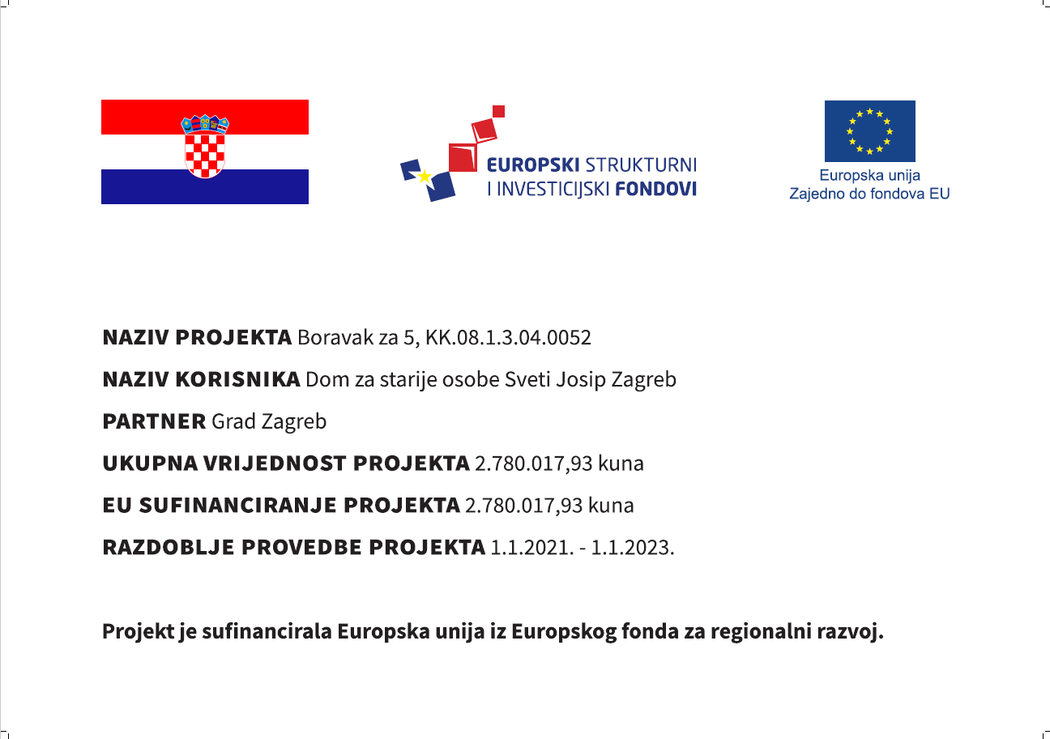

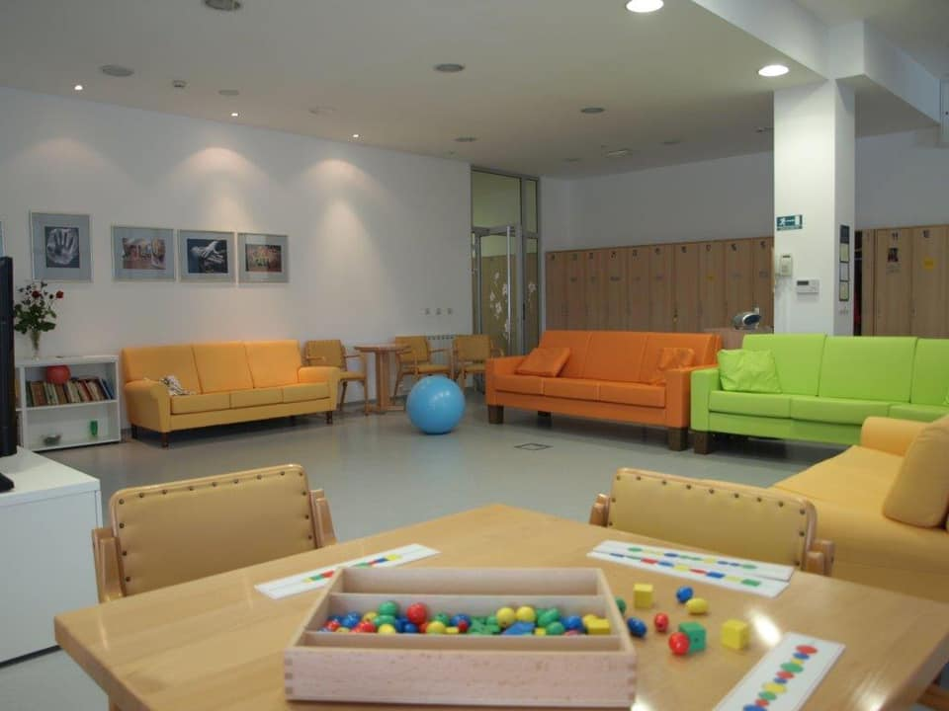

Osim redovitih aktivnosti slobodnog vremena tijekom cijele godine organizirali su se događanja vezana uz svjetovne i vjerske blagdane, praznike i važnije datume.

U 2021. godini organizirali smo sljedeća događanja:

**Proslave i kulturno zabavne aktivnosti**

Povodom blagdana i važnijih datuma kao što su Valentinovo, Maskembal, Uskrs, Majčin dan, Svjetski dana plesa, Međunarodni dan obitelji, Europski dan susjedstva, Međunarodni dan starijih osoba, Dani kruha, Martinje, Sveti Nikola, Božić i Nova godina, organizirali smo različite priredbe i proslave.

Oproštaj od stare i doček Nove godine organiziran je zajedničkim snagama zaposlenika i volontera Doma u poslijepodnevnim satima na Silvestrovo. Prilikom ulaska u novu godinu, organizirana je proslava dočeka u prijepodnevnim satima uz glazbu i ples.

Rođendane korisnika slavili smo periodično sukladno tome kako su nam to dopuštale važeće epidemiološke mjere, a proslave smo ponovno počeli održavati od sredine godine. Glazbenu podlogu i dobro raspoloženje osiguravali su volonter Dado na gitari i korisnik Alojzij na harmonici.

Tijekom siječnja i veljače zbog ograničenja uslijed epidemiološke situacije, većina aktivnosti odvijala se online. Također, intenzivirane su individualne aktivnosti i rad na održavanju pokretljivosti korisnika Doma.

*Slika broj 4 i 5*

*Pojačane aktivnosti i individualni rad tijekom pandemije virusa Covid-19*

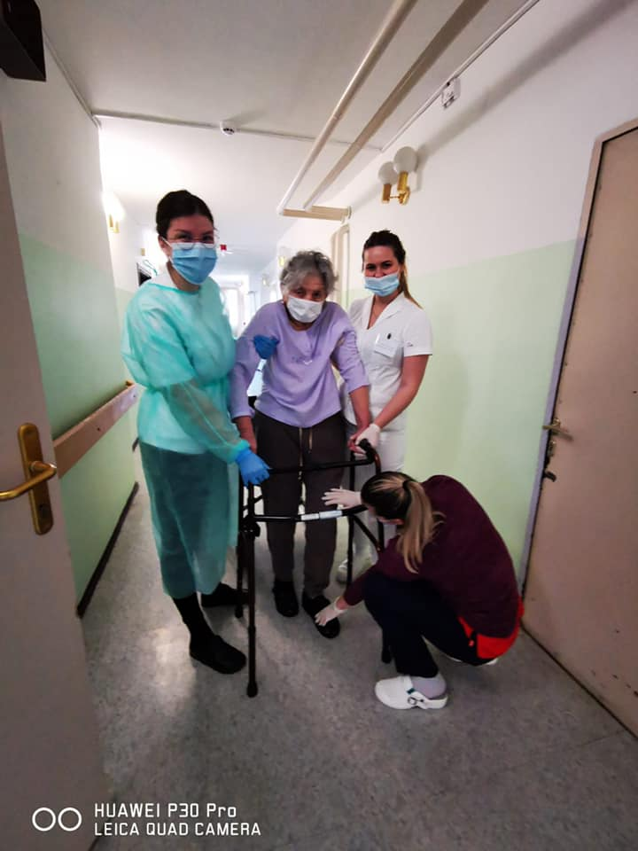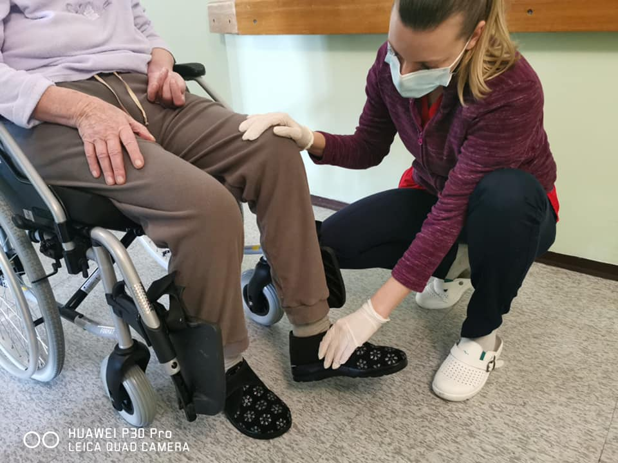

U veljači održano je nekoliko koncerata na otvorenom. Povodom Valentinova održan je koncert pijanista Ivana Škreblina, kao i koncert učenika Medicinske škole Vrapče.

*Slika broj 6 i 7*

*Na otvorenome zapjevao nam je Ivan Škreblin, naš volonter kao i učenici Medicinske škole Vrapče*

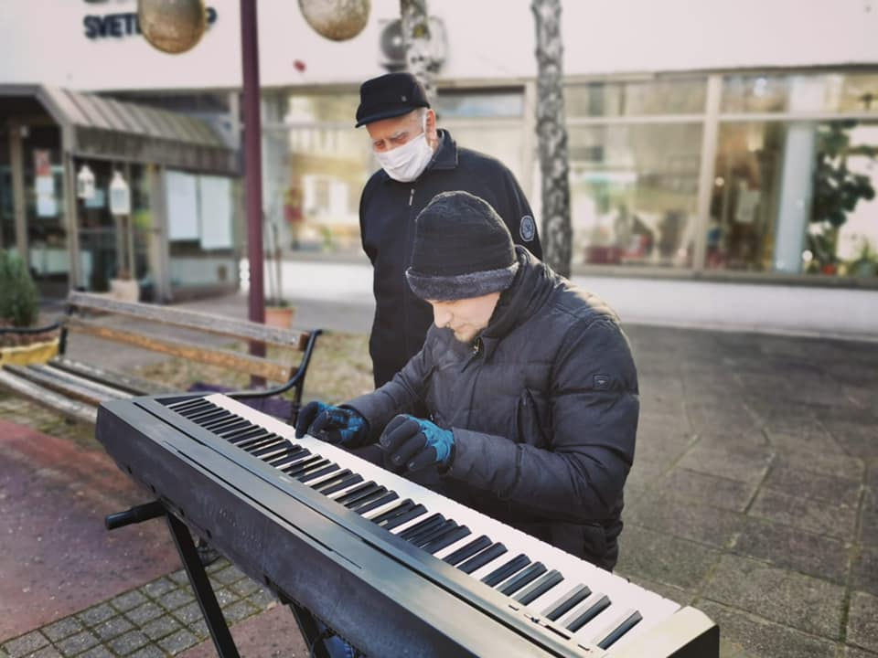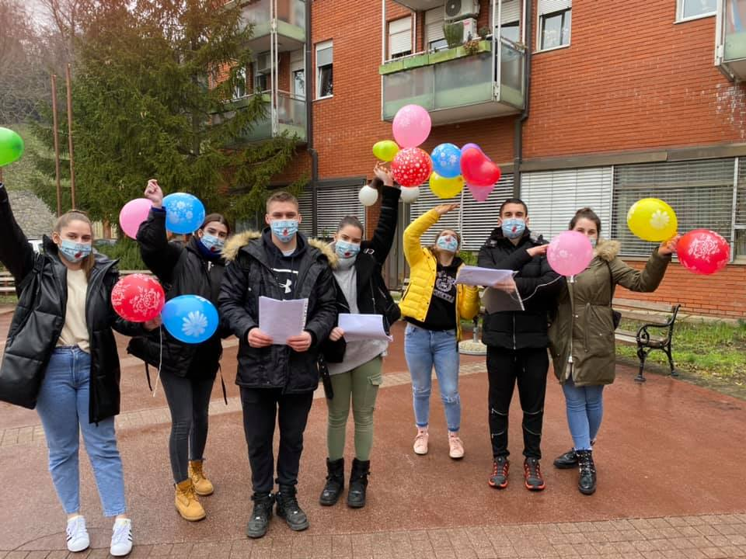

Veljača je također mjesec u kojem obilježavamo obljetnicu rada Cjelodnevnog boravka. Ovogodišnja 11. obljetnica bila je skromija od prošlogodišnjih, no obilježili smo je u veselom raspoloženju u prostorijama Cjelodnevnog boravka.

*Slika broj 8*

*Obilježavanje 11. Obljetnice otvorenja Cjelodnevnog boravka*

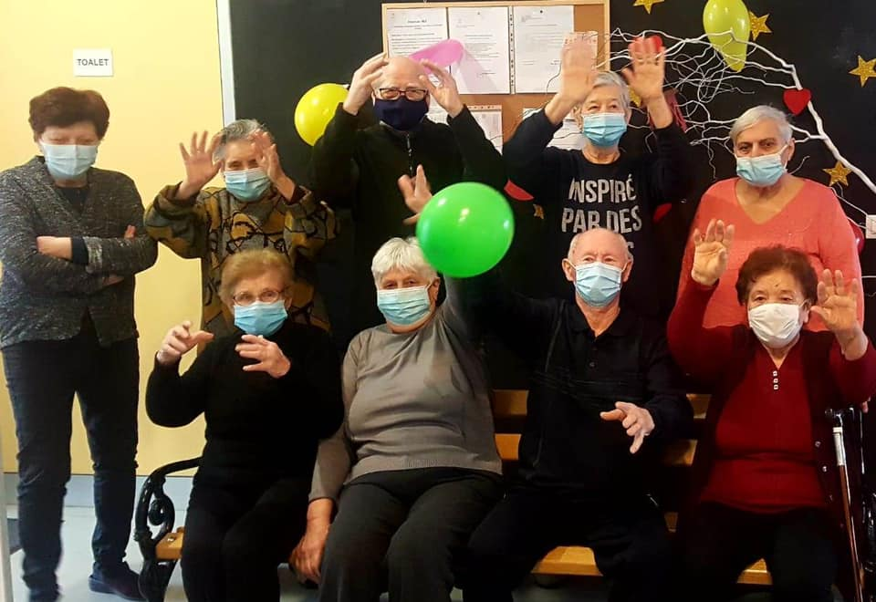

U ožujku je povodom Dana Doma održana Sveta misa i druženje u predvorju Doma. Izrađeno je obiteljsko stablo gdje su korisnici i djelatnici podijelili pozitivne misli, a stablo je izloženo u predvorju.

U travnju je održan Svjetski dan plesa pod pokroviteljstvom Grada Zagreba, a korisnici i učenici izveli su točku „Zagreb, Amerika u malom“. Održan je i sajam rukotvorina korisnika i učenika Srednje škole – Centra za odgoj i obrazovanje Zagorska.

12. svibnja obilježen je Dan sestrinstva prigodnim predavanjem za djelatnike Doma.

Mjesec svibanj donosi nam i **Međunarodni dan obitelji**, koji smo tradicionalno obilježili zajedno s korisnicima manifestacijom pod nazivom **Obiteljski PicNic**. I ove godine, zbog epideioloških mjera, članovi obitelji našij korisnika nisu mogli biti sa nama. Događanje je održano na otvorenom, a u programu su sudjelovali članovi literarne grupe, pjevački zbor i plesna skupina Doma.

*Slika broj 9 i 10*

*Obiteljski PicNic na otvorenome*

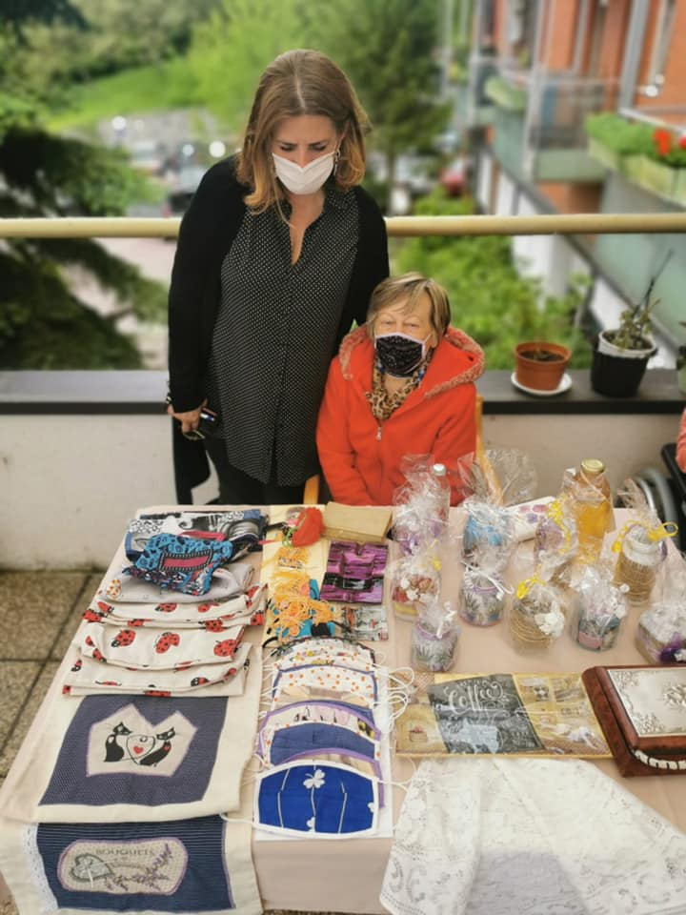 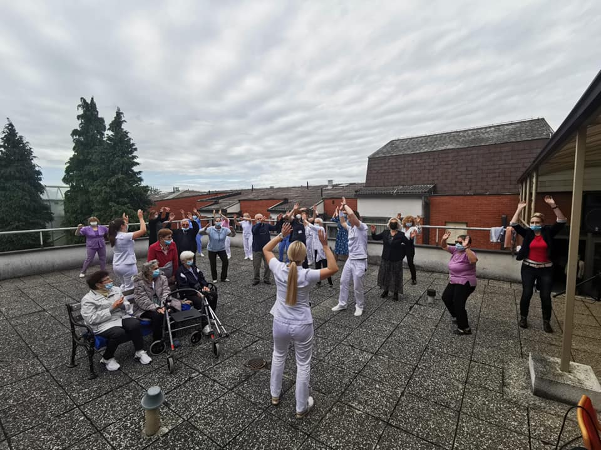

Ljepše vrijeme omogućilo je i aktivnosti na otovorenom te je tako Eko-grupa Doma provela akciju sadnje cvijeća kojom je ukrašena okućnica Doma.

U srpnju smo održali natjecanje u izboru najljepšeg cvjetnog balkona. Natjecanje je zainteresiralo velik broj korisnika koji su se prijavili. Članice žirija bile su djelatnice Doma i korisnica Nada Barac Thamm koja je nagrađena za uređenje vrta u krugu Doma. Ostale nagrade dodijeljene su u nekoliko kategorija pa je tako nagradu za najbuniji balkon odnijela korisnica Danica Vešligaj, za najraznovrsniji balkon- Tatjana Bobanović, a za najkreativniji balkon nagrađen je korisnik Mirko Herceg.

Koncertom na otvorenom u rujnu nas je obradovao Ivan Petranović na gitari, uz stare zagrebačke pjesme.

Mjesec rujan tradicionalno je rezerviran za Tjedan mobilnosti. U sklopu manifestacije održane su dvije aktivnosti, Rekreativno jutro i šetnja do Podružnice. Vrijedni fizioterapeuti održali su rekreativnu radionicu korektivne gimnastike u predvorju Doma koja je okupila velik broj sudionika. Drugu aktivnost, šetnju do Podružnice začinili smo druženjem korisnika centralnog objekta i Podružnice na terasi Podružnice. Druženje je glazbom popratio volonter na harmonici Miodrag Lemić.

Kako je potreba korisnika za druženjem sve izraženija, uveli smo novo događanje- Pozdrav ljetu. Događanje je odžano na otvorenom u dvorišnom dijelu Doma. U programu su sudjelovali korisnici literarne grupe i domski pjevački zbor uz pratnju volontera Zvonimira Varge na gitari. U sklopu događanja nastupila je i plesna skupina Doma te podigla raspoloženje i potakla djelatnike i korisnike na plesne korake.

Prvog dana listopada obilježili smo Dan starijih osoba Gerontološkim tulumom. Korisnici Doma su pod vodstvomm fizioterapeuta izveli koreografiju koja je snimljena i prikazana u zajedničkom video spotu plesnih grupa domova, a u organizaciji Gradskog ureda za socijalnu zaštitu i osobe s invaliditetom.

*Slika 11.  
Manifestacija Pozdrav ljetu*

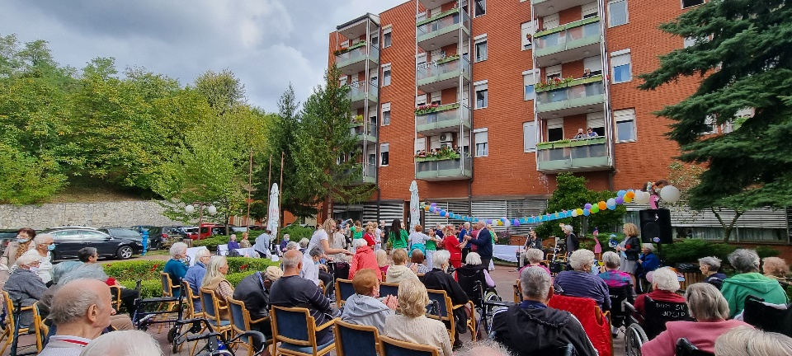

Tijekom listopada aktivnost stolnog tenisa krenula je dva puta tjedno pod stručnim vodstvom licenciranog trenera, u sklopu projekta Reketima do zdravlja. Još jedna nova aktivnost pod nazivom Veseli petak uvela se u tjedno raspored aktivnosti. Cilj navedene aktivnosti je prevladavanje usamljenosti korisnika te međusobno povezivanje uz glazbu i grickalice.

U studenom je postavljena izložba na C-etaži doma pod nazivom Dvije stanice na putu do svile, u suradnji sa Etnografskim muzejem. Povodom obilježavanja Dana sjećanja na žrtve Domovinskog rata i Dana sjećanja na žrtvu Vukovara i Škabrnje, održan je prigodni recital na kojem su korisnice Katarine Škrbina i Gordana Nikolić pročitale prigodne radove.

Nakon duljeg perioda, u prosincu smo održali sastanak novouseljenih stanara. Sastanku je prisustvovao velik broj korisnika, a iskoristili su priliku da se bolje upoznaju, dobiju odgovore na postojeća pitanja što im pomaže u boljoj prilagodbi na domsku sredinu.

Već tradicionalni Božićni sajam održali smo u suradnji s Centrom za odgoj i obrazovanje Zagorska te udrugom Ozana. Nažalost, i ove godine zbog epidemioloških mjera nismo moglu ugostiti učenike i članove udruga, no oni su nam velikodušno poslali svoje radove koji su izloženi i koje su naše korisnice prodavale na sajmu, uz svoje vlastite radove.

Jutro duhovne poezije održano je u predvorju Doma, a gost je bio pjesnik Duško Babić.

Prosinac kao blagdanski mjesec obilježen je brojnim akcijama darivanja i ukrašavanjem donskih prostorija. Ove godine naše korisnice bile su posebno vrijedne u izradi božićnih dekoracija, a usmjeravala ih je i naša volonterka- voditeljica kreativnih radionica.

**Akcije**

Socijalna akcija Prava doza održana je u vrijeme Uskrsa, kako bi se naše korisnike obradovalo prehrambenim proizvodima i kućanskim potrepštinama. Podijeljeno je 20 paketa korisnicima usluga Gerontološkog centra i izvaninstitucionalnih usluga.

U prosincu su održane tri socijalne akcije. Kako bi tijekom blagdana obradovali korisnike usluga Gerontološkog centra i izvaninstitucionalnih usluga na područjima gradske četvrti Črnomerec, gradske četvrti Podsused- Vrapče i gradska četvrt Stenjevec, pripremljeni su paketi s prehrambenim namirnicama. Socijalna akcija BOK-POK tradicija je koju smo i ove godine proveli, i darivali 20 osoba slabijeg imovnog stanja. Osim paketa, pripremljene su i prigodne čestitke i slatki zalogaj.

*Slike broj 12 i 13*

*Socijalna akcija Prava doza i Socijalna akcija BOK-POK*

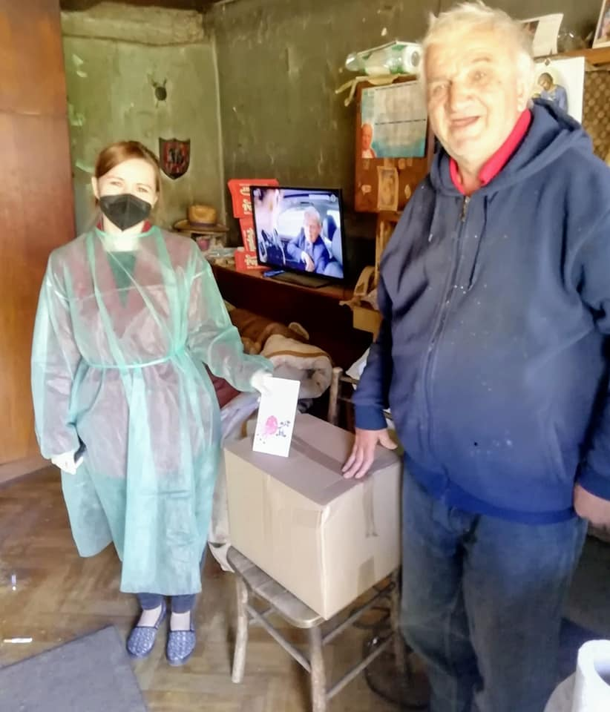 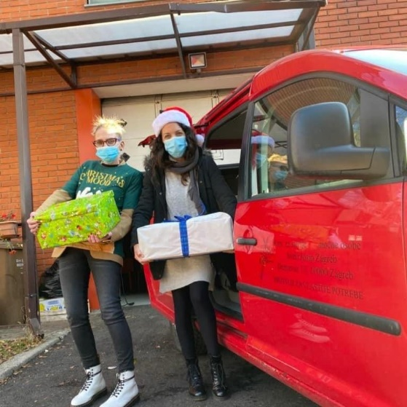

U suradnji s Udrugom Mobbing u prosincu je podijeljeno još 15 paketa za korisnike usluga, pripremljenih za obilježavanje Božića.

Humanitarna udruga Fra Mladen Hrkač ove je godine sklopila suradnju s Gerontološkim centrom te je Gerontološki centar raspodijelio 20 paketa potrebitim korisnicima na području ovog centra. Uz pomoć udruge i volontera, 80 paketa dopremljeno je u domove korisnika. Paketi su podijeljeni u sklopu projekta Budi tu-trebam te. Projekt se financira iz Europskog fonda za najpotrebitije FEAD i namijenjen je osobama starijim od 65 godina i osobama s invaliditetom u riziku od siromaštva.

Dom je povodom božićnih blagdana ponovno surađivao sa Indexom u provođenju akcij Index želja kojom su darivani korisnici centralnog objekta i Podružnice. Popisane su želje korisnika te su individualni pokloni pristizali na adresu Doma.

Uz navedeno božićno darivanje, Dom je u suradnji sa Rotaract klubom Zagreb centar organizirao darivanje 55 korisnika Cjelodnevnog boravka i Podružnice Maksimilijan Kolbe. Korisnici su darivani higijenskim potrepštinama i slatkišima.

**Tribine i predavanja**

Tijekom svibnja Dom je organizirao prvu online i uživo konferenciju pod nazivom Socijalne usluge za starije osobe u lokalnoj zajednici. Konferencija je održana uživo u prostoru Zagrebačkog inovacijskog centra- ZICER za ograničeni broj sudionika (25 osoba), a online je konferenciju pratilo 199 sudionika. Povod održavanja navedene konferencije bilo je predstavljanje projekta Boravak za 5 te su predstavljene aktivnosti koje će se provoditi u sklopu Projekta.

*Slika 14  
Konferencija Socijalne usluge za starije osobe u lokalmoj zajednici*

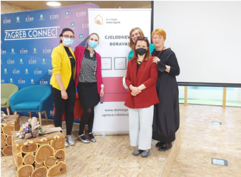

Sudjelovali smo u organizaciji i aktvnoj provedbi I. Kongresa Hrvatske Alzheimer alijanse na kojoj su svoja znanja i iskustva predstavili stručnjaci raznih profesija. Ravnateljica Doma moderirala je unutar simpozija na temu Razvoj socijalnih usluga u zajednici za starije osobe- praksa i izazovi u novom normalnom

*Slika 15*

*I. Kongres Hrvatske Alzheimer alijanse.*

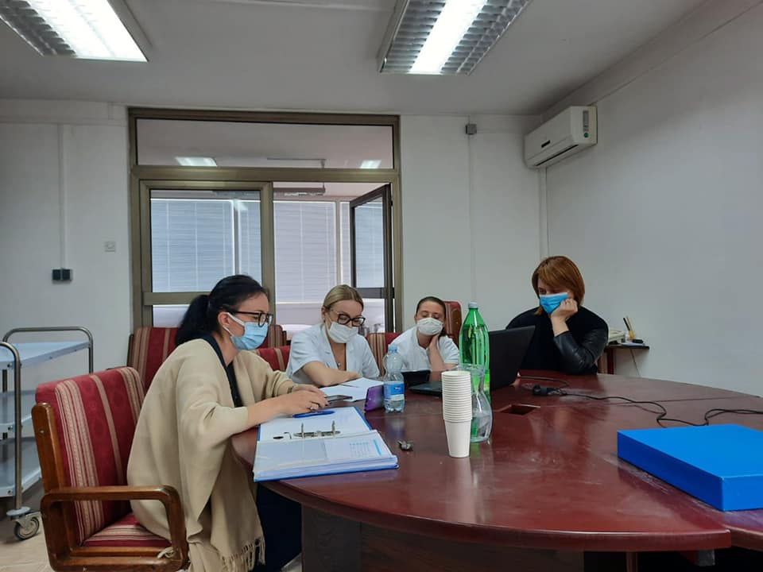

Kao gosti predavači sudjelovali smo na online regionalnoj konferenciji pod nazivom Specifičnosti i opterećenja trećeg doba koju je organizirala udruga Vitezovi osmeha. Voditeljica Odjela socijalnog rada održala je predavanje na temu Emotivni odnosi starijih osoba na institucionalnom smještaju.

U listopadu održana je online Europska konferencija o socijalnom radu na kojoj smo aktivno sudjelovali. Konferencija je održana u organizaciji Hrvatske udruge socijalnih radnika i Međunarodne federacije socijalnih radnika. Održali smo prezentaciju na temu Socijalne usluge u vrtlogu pandemije, u kojoj smo istaknuli izazove s kojima smo se susretali, kao i načine rada i suočavanja s izmijenjenim uvjetima pružanja usluga.

Ravnateljica Doma i socijalna radnica sudjelovale su na okruglom stolu Život u domu za starije osobe u vrijeme pandemije COVID-19, koji se održao u organizaciji Doma Centar. Podijelili smo svoje iskustvo rada Cjelodnevnog boravka i savjetovališta NJEGOS u novim okolnostima, posebno se pritom osvrčući na kvalitetu života osoba starije životne dobi.

*Slika 16*

*Aktivno sudjelovanje na edukaciji u Domu Centar*

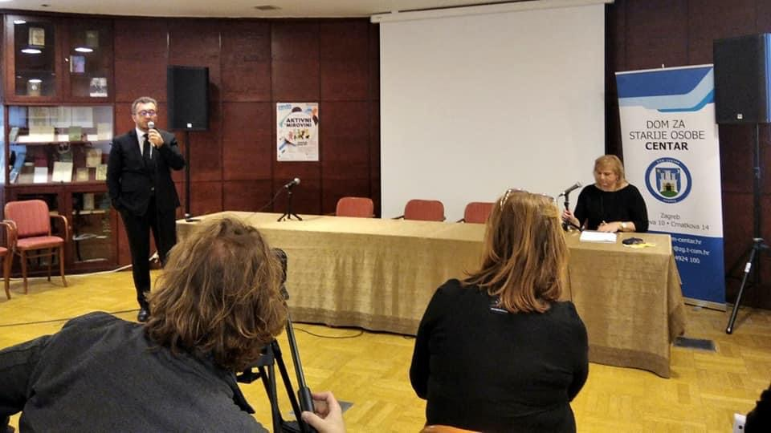

Ove smo godine prvi puta sudjelovali u sklopu manifestacije Dani otvorenih vrata EU projekata, koja se održavala online krajem studenog. Obzirom na provedbvu EU projekta Boravak za 5 koji je u procesu provođenja, na navedenom događanju iskoristili smo priliku predstaviti poster s glavnim informacijama o provedbi projekta. Materijali su objavljeni na web-u i službenoj facebook stranici Doma.

Tradicionalno smo sudjelovali na 7. Edukativnoj konferenciji HUAB-a o Alzheimerovoj bolesti i drugim demencijama- Edukalu. Naše sudjelovanje bilo je aktivno u vidu postera s temom Pružanje usluge cjelodnevnog boravka tijekom pandemije.

U prosincu Dom je održao promociju publikacije **Kuhajmo za pamćenje**, koja je zamišljena kao priručnik za stručnjake u radu s korisnicima domova za starije osobe. Osim stručnjaka, priručnik će poslužiti neformalnim njegovateljima i starijim osobama za edukaciju i osmišljavanje slobodnih aktivnosti. Publikacija je rezultat rada vrijednih djelatnica Doma koje su pripremale tekstove, kao stručnjaka različitih profesija (nutricionistica, psihologinja, fizioterapeutkinja). Osim stručnih tekstova, priručnik nudi nekoliko kreativnih načina za implementiranje elemenata kuhinja u kognitivne i fizičke treninge starijih osoba. Aktivnosti su podijeljene na jednostavnije i kompleksnije zadatke, prilagođene širokom spektru starijih osoba. Kako bi ovaj priručnik prenio samu srž kuhanja, krajnji dio prenosi iskustva i savjete Odjela prehrane o kuhanju za osobe starije životne dobi uz najpopularnije recepte naših korisnica. Osim priručnika, izrađena je i web aplikacija koja će se nadograđivati novim aktivnostima i receptima.

*Slike 17 i 18  
Promocija publikacije Kuhajmo za pamćenje*

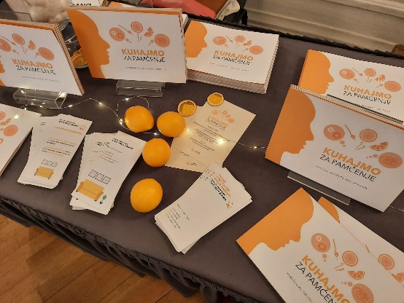 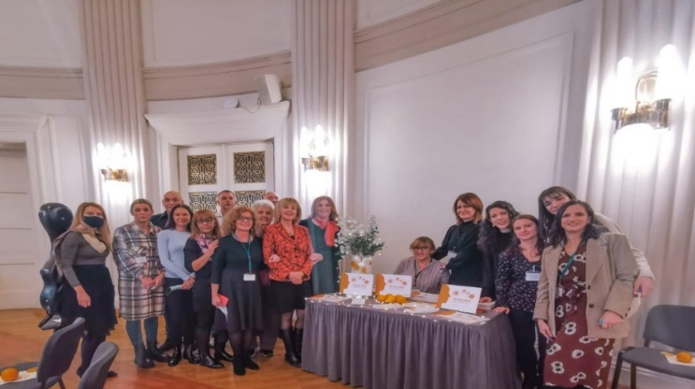

**Stručno usavršavanje socijalnih radnika**

***Tablica 14. Broj i vrsta edukacija socijalnih radnika u 2021. godini***

|  |  |  |  |
| --- | --- | --- | --- |
| Rb | TEME | MJESTO I VRIJEME EDUKACIJE | BROJ SUDIONIKA |
|  | **Okrugli stol „Život u domu za starije osobe u vrijeme pandemije COVID-19“- tema savjetovalište NJEGOS** | Dom za starije osobe Centar 25.11.2021. | 3 |
|  | **Konferencija „Svi za pamćenje-SPAM“** | Online  29.9.2021. | 6 |
|  | **Konferencija „IFSW European conference on social work 2021“** | Online  11.-13.10.2021. | 3 |
|  | **Konferencija „Socijalne usluge za starije osobe u lokalnoj zajednici“** | Zagrebački inovacijski centar, online  11.5.2021. | 10 |
|  | **Onlina edukacija „Unapređivanje infrastrukture za pružanje socijalnih usluga u zajednici kao podrška procesu deinstitucionalizacije- druga faza“** | Webinar  17. i 18. 02.2021. | 4 |
|  | Konferencija Edukal- Demencija i COVID | Online  17.12.2021. | 2 |
|  | **„Dani otvorenih vrata EU projekata“** | Online  30.11.2021. | 2 |
|  | **Konferencija „Specifičnosti i opterećenja trećeg doba“** | Online  1.10.2021. | 3 |
|  | **Kuhajmo za pamćenje- promocija publikacije** | Promocija  16.12.2021. | 25 |

Tijekom 2021. godine socijalni radnici su sudjelovali na **9 edukacija**, od toga na **8** eduakcija aktivno.

**Mediji i promocija**

Ravnateljica Doma u veljači je gostovala na Katoličkom radiju u emisiji Argumenti, urednice Diane Tikvić. Tema gostovanja bila je Dostojanstvo ljudske osobe u vremenu pandemije, a u emisiji gostovali su i prof. dr. sc. Tonči Matulić, v.d. pročelnika Katedre moralne teologije KBF-a Sveučilišta u Zagrebu te Zvonimir Ancić, stručni suradnik Centra za promicanje socijalnog nauka Crkve HBK.

*Slike 19 i 20*

*Ravnateljica Doma gostovala je na Hrvatskom katoličkom radiju na temu Dostojanstvo ljudske osobe u vremenu pandemije.*

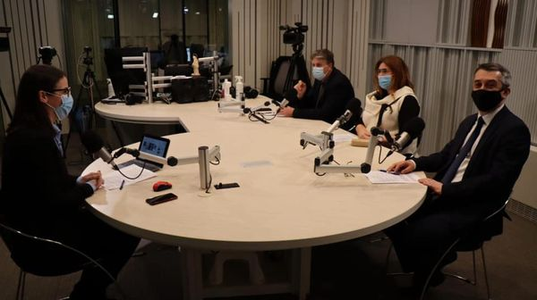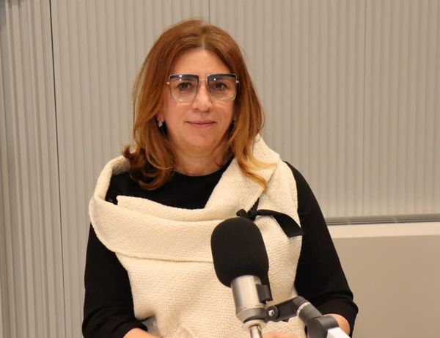

Konferencija Socijalne usluge za starije osobe u lokalnoj zajednici bila je medijski popraćena od strane Laudato TV-a. Snimljen je i prikazan prilog u sklopu programa, a izjave su dale ravnateljica Doma, Ljiljana Vrbić i Pročelnika Gradskog ureda socijalnu zaštitu i osobe s invaliditetom, Romana Galić.

*Slika 21*

*Predstavljanje Europskog projekta Boravak za 5*

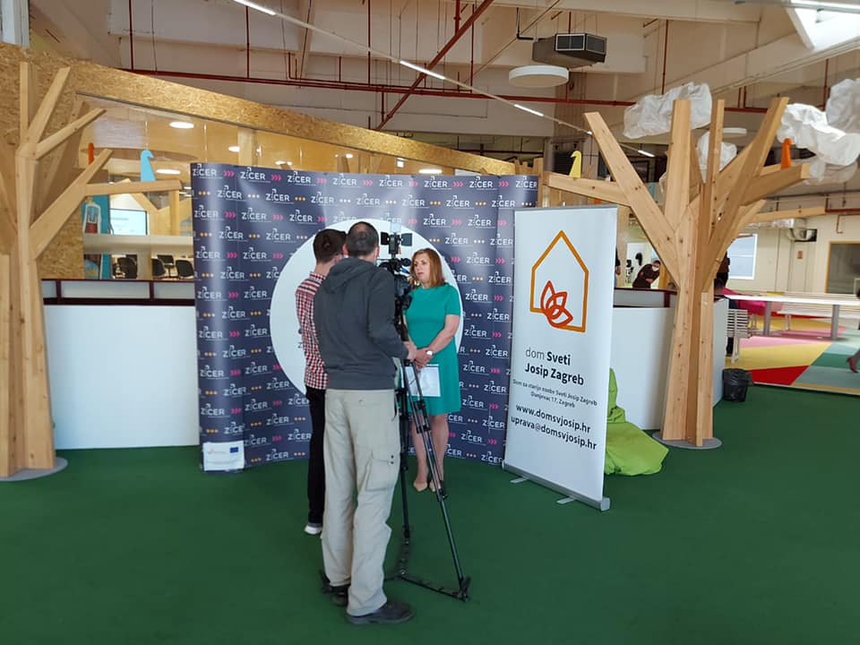

U rujnu je u Cjelodnevnom boravku sniman prilog o usluzi koja se pruža te Savjetovalištu za neformalne njegovatelje- NJEGOS. Dostupne usluge predstavile su Ana Čizmin Jelinić- voditeljica Cjelodnevnog boravka, Jelena Bičanić-vanjska suradnica, psiholog i korisnica Miroslava Jakopec koja je dala svoj uvid i dojmove smještaja u Boravku.

*Slika 22  
Snimanje priloga u za HRT-ovu emisiju „Treća dob“*

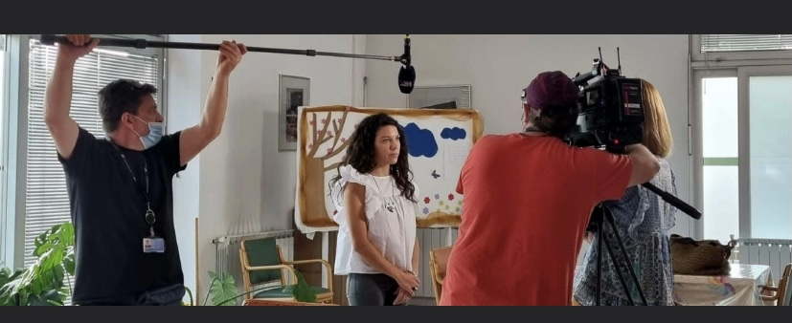

Nastavno na spomenuti prilog, ravnateljica Doma pozvana je da gostuje u emisiji Treća dob na HRT-u. Tema gostovanja bile su osobe oboljele od demencije i njihove obitelji te kako se one suočavaju kao i društvo u cjelini sa problemima demencije. Predstavljen je rad savjetovališta sa obiteljima kao i način rada Cjelodnevnog boravka. Ravnateljica je istaknula kako se kontinuirano radi na podizanju kvalitete usluge te će se kroz EU projekt u sljedeće dvije godine osigurati daljnje proširenje postojećih usluga za starije osobe.

*Slika 23  
Gostovanje ravnateljice Ljiljane Vrbić u emisiji „Treća dob“*

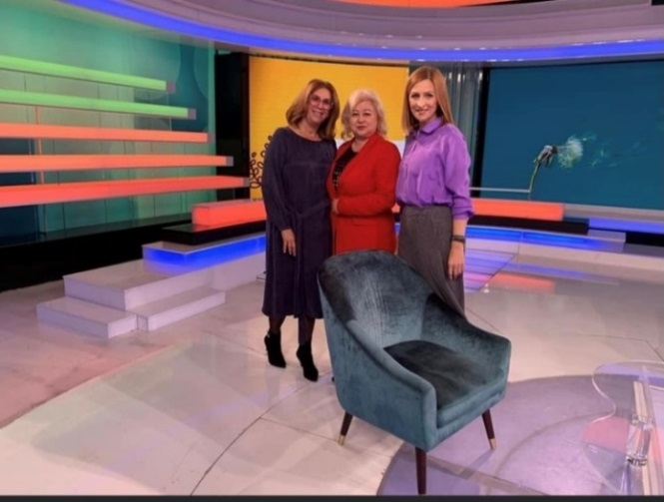

Tijekom studenog ove godine Ravnateljica Doma gostovala je u emisiji Redakcije Media servisa pod nazivom Petenje kao terapija ali i socijalna uključenost. Dom za starije osobe Sveti Josip Zagreb patner je u provedbi Projekta Da-mogu – društvenog poduzeća koje pronalazi rješenja socijalne isključenosti osjetljivih skupina u društvu poput starijih osoba kroz vještinu pletenja.

Kraj godine donio nam je gostovanje u RTL Direktu. U Domu je sniman prilog o našim vrijednim pletiljama i suradnji koju imamo u okviru projekta Da-mogu. Korisnice Gordana Nikolić i Ivanka Perić, inače članice radionice s dugogodišnjim iskustvom pletenja, dale su svoj osvrt i podijelile što njima pletenje znači, a usput dale i nekoliko savjeta mladim generacijama. Na dobrobiti i učinak koje radionice pletenja omaju na korisnike osvrnula se socijalna radnica Ljilja Jelenčić.

*Slike 24 i 25*

*Projekt Da-mogu, gostovanje na RTL Direktu*

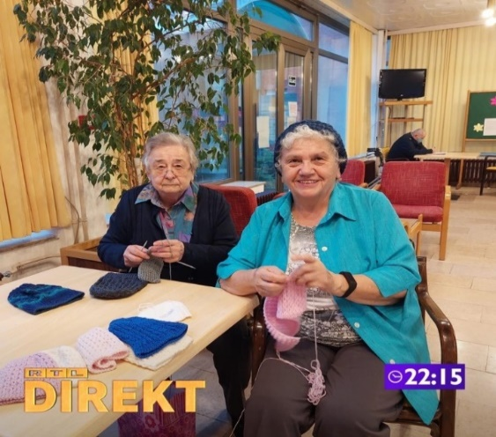 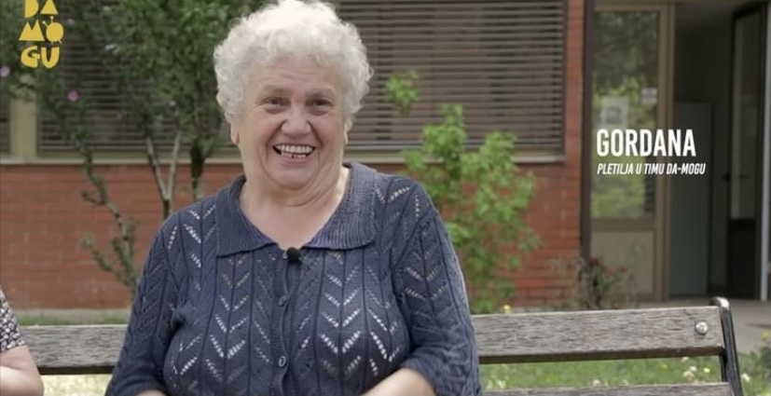

U sklopu projekta Boravak za 5 tiskani su promotivni materijali (letci, brošure, informativne ploče, plakati i baneri) koji se planiraju diseminirati. Također, letci i brošure tiskani su i na Brailleovom pismu te su pristupačni za osobe s invaliditetom.

**Projekti**

Tijekom 2021. godine sudjelovali smo kao nositelj jednog projekta i partneri u 4 projekta.

Projekt **„Pokretan specijalistički geronto – stomatološki tim“** – projekt se provodio u suradnji sa Gradskim uredom za zdravstvo i Stomatološkom poliklinikom Zagreb. Cilj projekta bio je osigurati stomatološke usluge funkcionalno ovisnim korisnicima, a provodio se kao nastavak uspješne proškogodišnje suradnje.

Projekt **„Da- mogu“ –** provodi se od svibnja 2021. godine, u sklopu kojeg korisnice dobivaju materijal od udruge te prema predlošcima izrađuju kape koje se prodaju te se osnažuju ranjive skupine.

Projekt „**Reketima do sreće i zdravlja**“- u suradnji sa teniskim klubom Dinamo uvedena je aktivnost stolnog tenisa za korisnike Doma koja se odvija dva puta tjedno pod vodstvom licenciranog trenera.

Projekt **„Indeks čarolija darivanja“** – povodom Božića portal Index.hr i njegovi čitatelji darivali su korisnike Doma poklonima koje su slali iz cijele Hrvatske. Dom je pakete zaprimao tijekom prosinca te ih dijelio korisnicima kojima su namijenjeni.

Projekt „**Boravak za 5“ –** Europski projektfinanciran iz Europskog fonda za regionalni razvoj Vrijednost projekta iznosi 2.780.017,93 kune, a trajanje projekta je 24 mjeseca. Razdoblje provedbe projekta je od 1.1.2021. do 1.1.2023. godine. Projekt provodimo u partnerstvu s Gradom Zagrebom. Cilj projekta “Boravak za 5“ je unaprjeđenje izvaninstitucionalnih socijalnih usluga u zajednici kroz rekonstrukciju te opremanje 9 infrastrukturnih jedinica Doma Sv. Josip na lokaciji Bolnička 1. U okviru projekta tijekom 2021. godine započete su tri od planirane 4 aktivnosti projekta. Održana je Konferencija „Socijalne usluge za starije osobe u lokalnoj zajednici“ na kojoj su predstavljene planirane aktivnosti projekta. Tiskani su promotivni materijali projekta te su provedene nabave za izradu glavnog projekta, uslugu tiska i dizajna i uslugu tehničke pomoći.

**Vođenje evidencije i dokumentacije**

Unutar socijalne službe vodila se: evidencija o zaprimljenim zahtjevima za smještaj, evidencija o korisnicima s osnovnim podacima i vrsti smještaja, evidencija o umrlim korisnicima, evidencija o umrlim kandidatima za smještaj, evidencija o korisnicima smještenim na temelju rješenja Centra za socijalnu skrb, evidencija o komisijski riješenim kandidatima i zapisnici s komisije za prijem i otpust korisnika. Za vrijeme epidemije Corona virusa, vođene su evidencije i o izlascima korisnika, posjetama korisnicima. Izrađivan je raspored posjeta sukladno mjerama koje su bile na snazi. Evidentirale su se promjene i useljenja putem matične knjige korisnika, pomoćne matične knjige korisnika, dosjea korisnika s osobnim zapažanjima i listom praćenja slobodnih aktivnosti, evidencije o korisnicima odustalim od smještaja, zapisnicima stručnog tima, zapisnicima stručnog vijeća, dnevnikom katnih sastanaka i drugih grupa, plan rada, dnevnikom rada, knjigom odsutnosti korisnika..

Unutar administrativnih poslova, socijalni radnici slali su razne dopise institucijama s kojima surađuju u skrbi za osobe starije životne dobi, izdavali su potvrde korisnicima i pisali razna pismena ovisno o različitim potrebama korisnika ili samog doma.

Dom uspješno surađuje s institucijama te pravnim i fizičkim osobama kako iz sustava socijalne skrbi tako i iz brojnih drugih područja poput zdravstva, mirovinskog osiguranja, Gradskog ureda za obrazovanje, sport i kulturu Grada Zagreba i slično.

**Suradnja**

U 2021. godini surađivali smo s Ministarstvom za demografiju, obitelj, mlade i socijalnu politiku, Gradskim uredom za socijalnu zaštitu i osobe s invaliditetom, Pravnim fakultetom, Studijskim centarom socijalnog rada, Edukacijsko- rehabilitacijskim fakultetom, Centrom za socijalnu skrb Zagreb i drugim hrvatskim centrima za socijalnu skrb, Hrvatskim zavodom za zdravstveno osiguranje, Hrvatskim zavodom za mirovinsko osiguranje, Hrvatskim Crvenim križom, Institutom za medicinska istraživanja i medicinu rada, Domovima za starije osobe, bolnicama (KB Sveti Duh, KB Sestre Milosrdnice, Klinika za psihijatriju Vrapče), Osnovnim školama (Medvedgrad, Pavleka Miškine, Kustošija,Grof Janko Drašković, Ivan Cankar, Ružičnjak) Dječjim vrtićima (Šumska jagoda, Petar Pan, Vrapče), Glazbenom školom Blagoje Bersa, Domom zdravlja – Zapad, Općinom Črnomerec, Župom Svetog Antuna Padovanskog, Knjižnicama grada Zagreba, Hrvatskom udrugom socijalnih radnika, Hrvatskom komorom socijalnih radnika, Hrvatskom udrugom medicinskih sestara, Hrvatska udrugom za Alzheimerovu bolest, Udrugom gluhoslijepih osoba, Udrugom Pragma, Udrugom za zaštitu i promicanje prava u starosti, Udrugom Mali princ, Udrugom Prisutnost, Udrugom Igra, Udrugom Mobbing, Teniskim klubom Dinamo, Udrugom Jak kao Jakov, Udrugom Pro-cool, Zakladom Zajednički put, Royalova zaklada za međugeneracijsku solidarnost, zborom Riječ Života, Tvrtkom Event24, Udrugom umirovljenika Samobor, Ljekarnom Barlović, Ženskim lions klubom Kontesa Nera, Rotary Club Zagreb Medveščak, INA Mazivima, Večernjim listom, Centar za kulturu August Cesarec, Centar za civilne inicijative i dr.

**3.2. IZVANINSTITUCIONALNA SKRB**

**3.2.1 Usluge pomoći u kući**

Usluge pomoći u kući najstarija je vrsta izvaninstitucionalne skrbi za starije osobe Doma, a sastoji se od slijedećih oblika:

1. *Organiziranje prehrane u domu korisnika*

poslovi nabave živežnih namirnica, pripreme obroka, pranje posuđa) – organizirana je u 2 oblika:

**-** dostava obroka u stan korisnika- ostvarila je 331 starija osoba

**-** samostalno odnošenje obroka kući- uslugu je koristilo 58starijih osoba

Organizirana prehrana bila je najtraženiji oblik izvaninstitucionalne skrbi. U organiziranoj prehrani kroz tri oblika sudjelovalo je **174** korisnika s područja gradske četvrti Črnomerec i **215** korisnika s područja gradske četvrti Podsused - Vrapče i Stenjevec.

Prema rješenju Gradskog ureda za socijalnu zaštitu i osobe s invaliditetom usluge pomoći u kući na području gradske četvrti Črnomerec ostvarile su 51 starija osoba, a na području gradske četvrti Podsused - Vrapče i Stenjevec **71** starija osoba.

Prema Rješenju Ministarstava za demografiju, obitelj, mlade i socijalnu politiku na području Črnomerca usluge pomoći u kući ostvarilo je 14 osoba, a na području gradske četvrti Podsused - Vrapče i Stenjevec 21 osoba.

Od ukupno **389** korisnika usluga pomoći u kući **157** osoba ostvarilo je usluge putem Rješenja (troškovi se podmiruju iz proračuna), a **232** osobe ostvarile su usluge vlastitim prihodima.

Tijekom 2021. godine organiziranom prehranom je bilo obuhvaćeno 389 korisnika, a na dan 31.12.2021. godine 286 korisnika bilo je uključeno u uslugu organizirane prehrane. U izvještajnom razdoblju od 01.01.2021. do 31.12.2021. godine pripremljeno je i distribuirano ukupno 74 892 obroka (ručkova) za korisnike pomoći u kući. Od ukupnog broja ručkova njih 30134 realizirano je putem rješenja Gradskog ureda za socijalnu zaštitu i osobe s invaliditetom, 7535 ručkova putem priznavanja prava rješenjem Ministarstva (Centar za socijalnu skrb Zagreb, podružnice Susedgrad i Črnomerec), a na osnovu ugovora uz samoplaćanje izdano je 37 223 ručkova.

***Tablica 15 . Broj korisnika na dan 31.12.2021.***

|  |  |  |  |  |
| --- | --- | --- | --- | --- |
|  | | BOLNIČKA  (161 korisnika) | | DUNJEVAC  (125 korisnika) |
| Rj. Centar | 4953 | | 2582 | |
| Rj. GU | 18743 | | 11391 | |
| Ugovor | 21140 | | 16083 | |
| UKUPNO | 44836 | | 30056 | |

1. *Obavljanje kućanskih poslova u domu korisnika*

podrazumijeva slijedeće grupe poslova: nabavu živežnih namirnica, pomoć u pripremanju obroka, pranje posuđa, pospremanje stana, donošenje vode, ogrjeva i slično, organiziranje pranja i glačanja rublja, nabava lijekova i drugih potrepština – koristilo ih je ukupno 22 osoba, a provedeno je oko 1000 sati usluge.

1. *Održavanje osobne higijene*

podrazumijeva sljedeće poslove - pomoć u oblačenju i svlačenju, u kupanju i obavljanju drugih higijenskih potreba, zadovoljavanje drugih svakodnevnih potreba – navedenu uslugu koristilo je ukupno 8 osoba i odrađeno je 284 sati usluge.

Uspješno provođenje usluga pomoći u kući zahtijevalo je stalan timski rad slijedećih djelatnika i odjela Doma:

* Odjel socijalnog rada i Odjel cjelodnevnog boravka (socijalne radnice organizatori)
* izvaninstitucionalnih oblika skrbi za starije osobe, gerontodomaćice
* Odjel računovodstvenih poslova
* Odjel prehrane (kuhari, pomoćno osoblje)
* Ingop, Dobri dom – tvrtke koje su ugovorno obavljale dostavu obroka

**3.2.2 Usluge socijalnog rada u djelatnosti izvaninstitucionalne skrbi**

Socijalni rad u djelatnosti izvaninstitucionalne skrbi za starije osobe u lokalnoj zajednici Doma temelji se na poštivanju i primjeni načela Ujedinjenih Naroda za starije ljude (Rezolucija 46/91): neovisnosti, društvenog sudjelovanja, skrbi, samoispunjenja, dostojanstva te stalnom interdisciplinarnom, timskom radu i cjelovitom pristupu u razumijevanju i pružanju pomoći starijim osobama u lokalnoj zajednici.

Ostvarivanju usluga pomoći u kući prema važećim propisima prethodile su slijedeće aktivnosti socijalnog radnika:

* detekcija, zaprimanje i izrada zahtjeva budućih korisnika, inicijalnih intervjua- ukupno je ostvareno oko 115 novih korisnika za područje gradske četvrti Črnomerec i Susedgrad.
* informiranje i savjetovanje budućih korisnika o načinima i mogućnostima ostvarivanja prava i usluga- 90 osoba
* terenski izvidi u egzistencijalne prilike korisnika- telefonskim putem, emailom- izvršeno 150 uvida u stanje korisnika
* pomoć u prikupljanju dokumentacije za samce- za 80 korisnika
* praćenje socijalno-zdravstvenog stanja korisnika usluga-za 190 korisnika
* izrada zakonski propisane evidencije i dokumentacije (upisnik, evidencija zaprimljenih zahtjeva, osobne kartice, ugovori, informatički unos podataka u program Dogma, vođenje dnevnika rada, plan rada vođenja grupa)- odrađeno 700 sati
* upoznavanje korisnika usluge sa izvršiocima usluga (djelatnici Ingopa, Dobrog doma, odjela prehrane, gerontodomaćicama, djelatnici računovodstva)- oko 170 sati
* stalna suradnja, timski rad i izmjena informacija sa djelatnicima Gradskog ureda za socijalnu zaštitu i osobe s invaliditetom, Centara za socijalnu skrb, DZ Zapad i djelatnicima ustanove- realizirano 115 sati
* izrada plana i program rada, godišnjih i mjesečnih izvješća, evidencije radnog vremena za gerontodomaćice- realizirano 80 sati rada
* pružanje stručne podrške djelatnicima posebno u konfliktnim situacijama- odrađeno oko 60 sati

**Usluge Programa podrške u lokalnoj zajednici Doma za starije osobe Sveti Josip Zagreb**

U sklopu Programa podrške u lokalnoj zajednici u 2021. godini održavale su se različite aktivnosti koje su planirane s ciljem preveniranja socijalne isključenosti, a koje su doprinijele kvaliteti života osoba starije životne dobi.

1. **Sportske i rekreativne aktivnosti**

Najtraženiji oblik aktivnosti u sklopu Programa i 2021. godine bila je rekreativna gimnastika.

U 2021. godini rekreativna gimnastika provodila se na tri lokacije. Tri puta tjedno u Domu, jedan puta tjedno u Mjesnim samoupravama Gornja Kustošija i u prostorima Dječjeg vrtića Šumska jagoda na Bijeniku. Tijekom 2021. godine, zbog propisanih epidemioloških mjera, rekreativne grupe provodile su svoje aktivnosti u vanjskim prostorima.

Rekreativnu gimnastiku vodila je fizioterapeutica zaposlena na pola radnog vremena. Sveukupno je 110 korisnika sudjelovalo u pet grupa koje su bile aktivne tijekom 2021. godine. Svaka od grupa u prosjeku broji 20 korisnika. Najveći broj korisnika vježba u rekreativnom parku Doma za starije osobe Sveti Josip Zagreb. U prošloj godini održalo se ukupno 248 sati rekreativne gimnastike.

Kako bi se uključilo osobe koje nisu bile u mogućnosti prisustvovati vježbama, nastavile su se aktivnosti iz 2020. godine, kada je započelo provođenje online aktivnosti „Vježbe s Lucijom“. Snimljeni su setovi vježbi koje je lako pratiti iz vlastitih stanova i kuća, prilikom čega su korišteni predmeti iz kućanstava umjesto utega i sprava. Videi su tijekom godine objavljivali na Facebook stranici Doma i slani korisnicima Gerontološkog centra putem WhatsApp grupe.

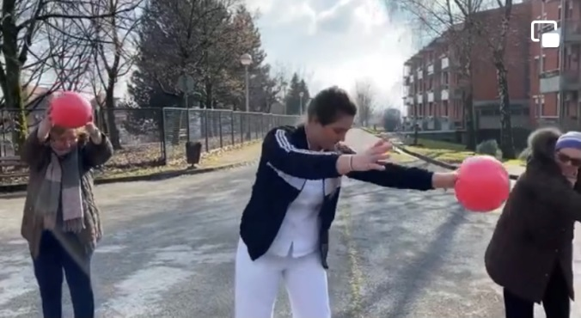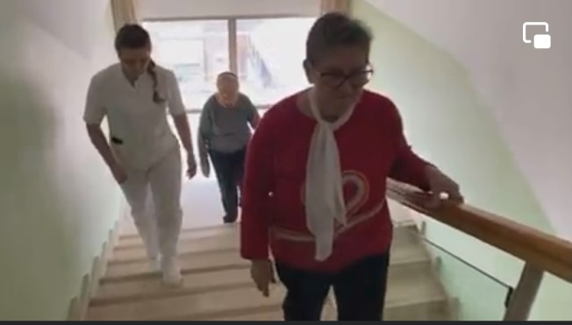*Sike broj 26 i 27 Vježbe s Lucijom*

U sklopu Programa tijekom godine provodile su se i sljedeće sportsko-rekreativne aktivnosti:

*Rekreativni park Doma***-** cilj ove grupe jest očuvanje fizičkog zdravlja i što bolja kondicija korisnika. Kao dodatna aktivnost nakon rekreativne gimnastike, ova grupa radila je na

vježbama s većim opterećenjima. Za rad su se koristile sprave za vježbanje u rekreativnom parku te prostor boćališta. Grupa se u prosjeku sastajala dva puta mjesečno a aktivnosti su

trajale jedan sat.

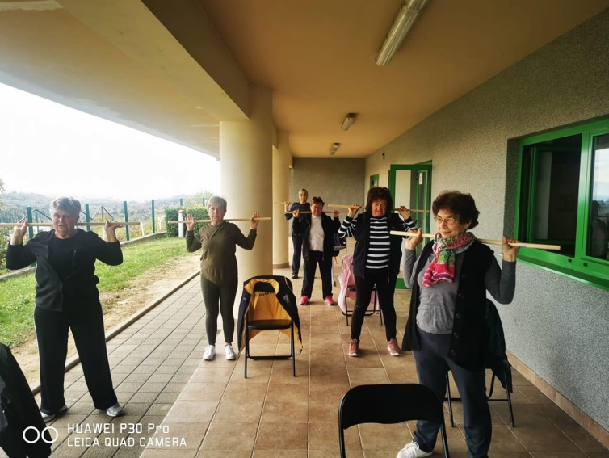*Nordijsko hodanje* – rekreativno socijalizacijska grupa koja se sastajala jednom tjedno po dva sata, s ciljem očuvanja fizičkog zdravlja, rehabilitacije, upotpunjenja slobodnog vremena, ojačavanja socijalnih kontakata i podizanja samopouzdanja. Grupa se sastaje u parku Doma gdje korisnici preuzimaju štapove za nordijsko hodanje. Mapira se zadana ruta prilikom čega se korisnici usuglašavaju o zahtjevnosti, vremenu i opsežnosti rute. Ukupno je odrađeno 48 sati u jednoj do dvije grupe, ovisno o vremenskim uvjetima.

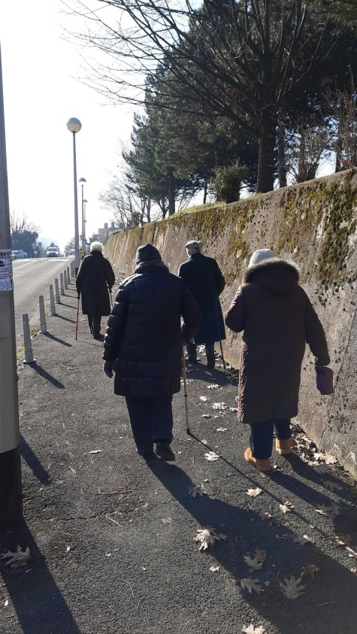

*Slika broj 28 i 29*

*Nordijsko hodanje i vježbe s pomagalima*

*Stolni tenis*- rekreativno socijalizacijska grupa od 8 korisnika, sastajala se s volonterom kako bi prošli kroz osnovni tečaj stolnog tenisa. Cilj navedene aktivnosti je održavanje dobre fizičke kondicije i druženje s drugim korisnicima. Nakon završenog tečaja osnova stolnog tenisa, volonter iz TK Dinamo, vodio je organizirane treninge stolnog tenisa. Kako bi se partneri izmjenjivali, grupa Gerontološkog centra sastajala se s grupom iz Doma, te su vježbali igrajući jedni protiv drugih.

*Plesna grupa*- jedna grupa koja broji u prosjeku 10 korisnika sastajala se s fizioterapeuticom kako bi uvježbavala korake uz glazbu. Vježbe se temelje na Zumbi, prilikom čega se set koraka provodi a zatim ponavlja. Na ovaj način, korisnici mogu samostalno pratiti voditeljicu. Osim kognitivnih prednosti i pamćenja, vježba se i tijelo.

U sklopu priredbe „Pozdrav ljetu“, korisnici su pripremili plesnu točku s fizioterapeuticom Lucijom. Skupina Gerontološkog centra provodila je vježbe i plesne pokrete koje su pratili i replicirali korisnici Doma.

*Slika broj 30 i 31*

*Stolni tenis*

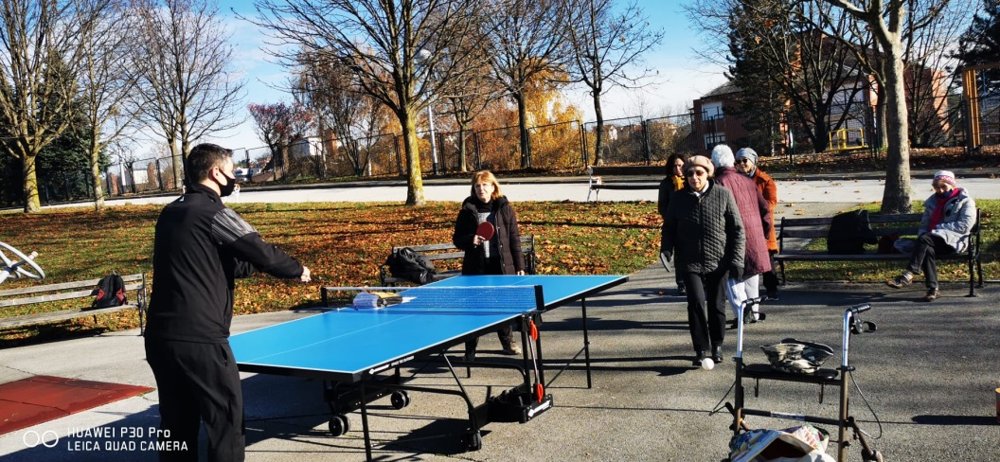

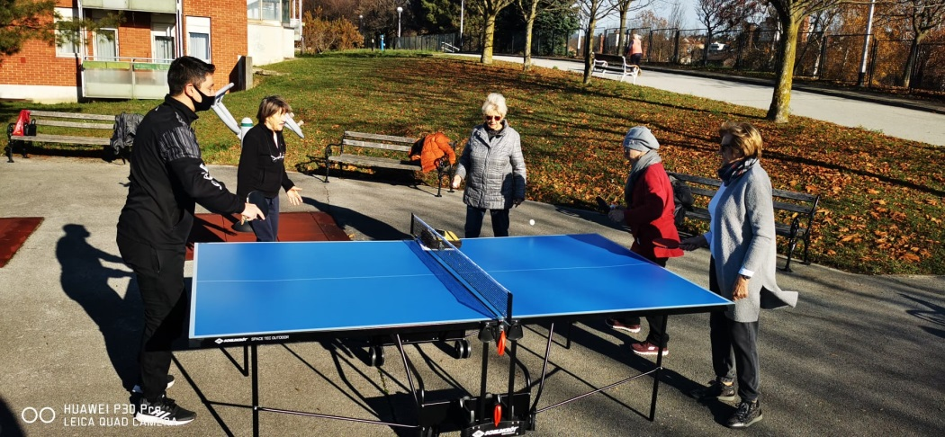

Cilj navedenih aktivnosti je smanjenje socijalne isključenosti i uključivanje građana lokalne zajednice. Zbog promjena u mjerama i načinu provođenja aktivnosti (u unutarnjim i vanjskim prostorima), primjećeno je kako je potrebno dodatno motivirati postojeće korisnike za nastavak dolazaka na aktivnosti. Korisnici su manje dolazili kada je vrijeme loše.

**3.2.4 Usluge pomoći u kući**

U sklopu Programa pružala se usluga pomoći u kući za starije građane na području Gradske četvrti Črnomerec, Podsused-Vrapče i Stenjevec. Pomoć u kući organizirala je socijalna radnica - voditeljica Programa, na temelju timske procjene potreba. Korisnici usluga bili su građani starije životne dobi, koji žive u svojim kućanstvima, a njihova primanja nisu prelazila 3.500,00 kuna, korisnici koji nisu mogli uslugu pomoći u kući ostvariti preko Centra za socijalnu skrb putem Zakona o socijalnoj skrbi, niti putem Odluke Grada Zagreba o pružanju navedene usluge.

Usluga pomoći u kući u vidu gerontodomaćice odobrava se starijoj osobi (samcu, bračnim drugovima i osobi koja živi u zajedničkom kućanstvu s drugim članom obitelji) sa zdravstvenim poteškoćama, ako im nitko od obitelji i rodbine nije u mogućnosti pružiti potrebnu pomoć.

**Usluge pomoći u kući za starije osobe putem Programa:**

a) Obavljanje kućnih poslova u domu korisnika

b) Održavanje osobne higijene u domu korisnika

c) Zadovoljenje drugih svakodnevnih potreba korisnika

U 2021. godini u sklopu Programa uslugu su pružale dvije gerontodomaćice za ukupno 38 korisnika, a tijekom godine se provelo 2207 sata usluge pomoći u kući. Opis usluga koje su provodile gerontodomaćice u domovima korisnika su:

* nabava živežnih namirnica i drugih potrepština,
* pomoć u pripremanju obroka,
* pranje posuđa,
* pospremanje stana/kuće korisnika,
* donošenje vode, ogrijeva i sl.,
* pranje i glačanje rublja,
* nabava lijekova,
* pomoć u oblačenju i svlačenju korisnika,
* pribavljanje potrebne dokumentaciju za korisnika,
* obavlja i druge potrebite poslove koji proizlaze iz normativnih akata Doma i po uputama neposrednog rukovoditelja.

**Posudionica ortopedskih pomagala**

Građani u potrebi za ortopedskim pomagalom koji služi u svrhu pomoći starijoj osobi u izvršavanju svakodnevnih aktivnosti mogu se iznajmiti u našoj posudionici ortopedskih pomagala. Posudionica je namijenjena osobama koji ne mogu ostvariti prava na ortopedska pomagala putem Hrvatskog zavoda za zdravstveno osiguranje i osobama koje čekaju ostvarivanje prava na ortopedsko pomagalo putem osiguranja kako bi se zadovoljila trenutna potreba.

Ortopedsko pomagalo korisnici ili članovi obitelji u prostorijama fizikalne terapije zajedno s fizioterapeutom odabiru pomagalo koje ima najbolje odgovara.

Nakon odabira pomagala popunjava se zahtjev, plaća polog te mjesečna najamnina u skladu sa cjenikom. U 2021. godini iznajmljena su slijedeća pomagala:

Hodalica s četiri kraka: 4 puta

Invalidska kolica: 2 puta

Stolac za tuširanje: 2 puta

Toaletna stolica: 3 puta

1. **ODJEL ZA ZDRAVSTVENU NJEGU I BRIGU O ZDRAVLJU**

Usluge zdravstvene njege i brige o zdravlju korisnika zahtijevale su interdisciplinarni pristup prilagođen posebnosti multimorbiditeta u starijoj dobi i prilagodbu epidemiološkoj situaciji. Prema glavnim ciljevima gerijatrijske njege nastojalo se održati što veću samostalnost, dostojanstvo, pravo i zadovoljstvo korisnika u svakodnevnom životu.

U 2021. godini na Odjelu za zdravstvenu njegu i brigu o zdravlju bilo je ukupno zaposleno 50 djelatnika: 14 medicinskih sestara, 33 njegovateljice i 4 fizioterapeuta. Tijekom godine pruženo je oko 5000 sestrinskih intevencija, 5826 fizioterapijskih postupaka i 1894 radno-terapijskih postupaka. Usluge Odjela izvršavale su se unutar tri objekta ustanove i na području lokalne zajednice. Najčešće sestrinske dijagnoze koje su zbrinjavane u prošloj godini povezane su sa kardiovaskularnim, cerebrovaskularnim bolestima, demencijom, geropsihijatrijskim oboljenjima, bolestima lokomotornog sustava, malignim oboljenjima itd. Korisnicima u trminalnoj fazi bolesti osigurao se palijativni pristup u cjelovitoj skrbi. Primjena epidemioloških mjera izolacije i samoizolacije zahtjevalo je dodatno praćenje i povećani angažman svih djelatnika Odjela. Tijekom godine utvrđen je povećani broj korisnika u potrebi za višim stupnjem usluge gerijatrijske zdravstvene njege.

U Domu je liječnik Primarne zdravstvene zaštite (DZZapad) bio radnim danima kroz 4 sata. Nedostatak višesatnog prisustva liječnika u Domu činio je ogroman izazov u provedbi zdravstvene zaštite korisnika. Zdravstvenu skrb izvan ovog radnog vremena provodila je po potrebi Hitna služba. Medicinsko osoblje je, uz obveznu gerijatrijsku zdravstvenu njegu, pružalo i specifične intervencije (mehanička ventilacija, PEG, nazogastrična sonda, urostoma, kolostoma).

Korisnicima je redovito bilo osigurano uzimanje laboratorijskih uzoraka (vađenje krvi, uzorci urina, urinokultura, brisevi rana, PCR i brzih antigenskih testova). Transport tih uzoraka omogućen je od strane pomoćnog zdravstvenog osoblja u odgovarajuće laboratorije zdravstvenih ustanova.

Primjena pidemioloških mjera zahtjevala je provođenje stalne edukacije djelatnika i korisnika te prevenciju infekcije. Poduzete mjere su uvelike doprinjele kontroliranoj epidemiološkoj slici u Domu. Kontinuirano i aktivno sudjelovalo se u akcijama promocije zdravlja i prevencije bolesti.

Novom sistematizacijom rada uvedene su dvije voditeljice odjela kako bi se unaprijedila efikasnost i kvaliteta organizacije rada Odjela, no zbog manjka stručnog medicinskog osoblja bilo je onemogućeno pravilno strukturiranje i planiranje gerijatrijske njege te pravilna raspodjela vremena.

Konzilijarnu specijalističku službu zbog bolje dostupnosti zdravstvene zaštite korisnicima u Domu provodili su:

**1. Psihijatar – 120 pregleda (prvi pregledi + kontrolni pregledi)**

**2. Fizijatar - 33**

**3. Pokretni gerontostomatološki tim: 140 ( prvi pregledi, terapija oralne sluznice,** **brušenje i poliranje proteze, izrada proteza)**

**4. Ginekolog – 33 pregleda**

Zdravstvena skrb se velikim dijelom koristila u bolničkim ustanovama i poliklinikama kroz dijagnostičke pretrage, specijalističke preglede i hospitalizacije, posebno u KB Sv. Duh. Korisnicima je, uz specijalističke preglede, u Domu bilo osigurano i cijepljenje protiv COVID-19 i sezonske gripe. Cijepljenje se provodilo kroz čitavu godinu. Bilo je organizirano od strane glavne sestre i voditeljica, a provedeno od strane liječnika opće medicine.

**4.1. Promocija zdravlja i prevencija bolesti**

Kroz cijelu godinu organizirana je bila stalna edukacija korisnika o spriječavanju COVID-19 infekcije prema uputama Hrvatskog zavoda za javno zdravstvo. Kroz upute korisnici su dobili obavijesti o booster dozi i ostalim informacijama vezano za epidemiju COVID-19. Svibanj i lipanj bili su obilježeni edukacijom o određivanju sastava tijela i kroničnog stresa metodom bioimpedancije te konstrukcijom i validacijom upitnika za procjenu razine tjelesne aktivnosti osoba starije životne dobi u institucijskoj skrbi. Vježbe iz osnove audiometrije provedene su u listopadu te je na njima sudjelovalo 4 korisnika. Za sam kraj godine korisnici su sudjelovali na promociji priručnika „Kuhajmo za pamćenje“.

Zaključno s 31.12.2021. godine broj korisnika u glavnom objektu iznosio je: 145 funkcionalno neovisnih korisnika i 210 funkcionalno ovisnih korisnika.

***Tablica 16. Prikaz strukture korisnika po pokretljivosti u Domu.***

|  |  |  |  |
| --- | --- | --- | --- |
| BROJ KORISNIKA | NEPOKRETNI | TEŽE POKRETNI | POKRETNI |
| A-36 | 0 | 15 | 21 |
| B-43 | 22 | 15 | 6 |
| C-51 | 3 | 35 | 13 |
| D-45 | 0 | 25 | 20 |
| FUNKCIONALNO OVISNI KORISNICI  NA STAMBENOM – 35 | 0 | 7 | 28 |
| UKUPNO 210 | 25 | 97 | 88 |

***Tablica 17. Prikaz broja inkontinentnih korisnika.***

|  |  |  |  |  |
| --- | --- | --- | --- | --- |
| STRESNA | URGENTNA | REFLEKSNA | TOTALNA | UKUPNO |
| 71 | 60 | 4 | 49 | **184** |

***Tablica 18. Broj korisnika prema dobi, spolu i pokretnosti i kategoriji gerijatrijske zdravstvene njege – na dan 31.12.2021. godine – ukupni broj korisnika iznosio je 355***

|  |  |  |  |  |  |  |  |  |  |
| --- | --- | --- | --- | --- | --- | --- | --- | --- | --- |
| **STUPNJEVI GERIJATRIJSKE ZDRAVSTVENE NJEGE**  **po rasponu bodova** | NAZIV USTANOVE : | | | DOB:  Ranija  65-74 g. | | DOB:  Srednja  75-84 g. | | DOB:  Duboka  85 i više g. | |
| **Broj korisnika po kategoriji** | | | **Broj korisnika po kategoriji** | | **Broj korisnika po kategoriji** | | **Broj korisnika po kategoriji** | |
| UKUPNO | Spol:  M / Ž | | Spol:  M / Ž | | Spol:  M / Ž | | Spol:  M / Ž | |
| **I stupanj**  **1. kategorija =**  **16 – 26 bodova** | 139 | 30 | 109 | 3 | 7 | 9 | 65 | 18 | 38 |
| **II stupanj**  **2. kategorija =**  **27 – 40 bodova** | 58 | 10 | 48 | 1 | 4 | 2 | 24 | 7 | 23 |
| **III stupanj**  **3. kategorija**  **= 41 – 53 bodova** | 104 | 23 | 83 | 2 | 1 | 11 | 31 | 10 | 47 |
| **IV stupanj**  **4. kategorija**  **= 54 – 64 bodova** | 19 | 4 | 18 | 1 | 2 | 1 | 5 | 0 | 8 |
| UKUPNO: | 325 | 67 | 258 | 7 | 14 | 23 | 125 | 35 | 116 |

U Domu uslugu primaju 5 korisnika koji su mlađi od 65 godina te zbog toga nisu ubrojeni u prikazanu tablicu. Radi se ukupno o 3 ženske osobe koje primaju uslugu u III i IV stupnju intenziteta, te o 2 muške osobe na IV stupnju gerijatrijske zdravstvene njege. U odnosu na prošlu godinu broj krosnika u III stupnju intenziteta povećao e za 44 korisnika što je oko 75% povećanja. Nadalje, uočilo se smanjenje broja korisnika na II stupnju za 27 korisnika i smanjenje broja korisnika za IV stupnju intenziteta usluge za 27 korisnika..

***Graf broj 1. Prikaz prema stupnju gerijatrijske zdravstvene njege***

Kroz godinu dinamika u izmjeni stupnjeva zdravstvene njege uvelike je ovisila o pogoršanju zdravstvenog stanja korisnika, ali i o epidemiološkim mjerama. U 2021. godini broj samoizolacija korisnika iznosio je 139, a izolacija 48. Korisnici su za vrijeme samoizolacije i izolacije sve usluge primali u sobi, no dugotrajna izoliranost neke korisnike je dodatno onemoćala što se odrazilo na promijenu stupnja usluge.

***Tablica 19. Prikaz podataka o sestrinskim intervencijama u centralnom objektu***

|  |  |  |  |  |  |
| --- | --- | --- | --- | --- | --- |
| RB | NAZIV RADNIH POSTUPAKA U ZDRAVSTVENOJ NJEZI | | | BROJ PROVEDENIH POSTUPAKA | ANALIZA POSTUPAKA I PODATAKA |
| 1. | Laboratorijske pretrage  Krvi | | | **865** | **Hematološke, biokemijske** |
| 2. | Mikrobiološke pretrage  Urina i stolice,rane | | | **Urinokulture: 143**  **Stolice: 20** | **Bris rane: 2**  **Bris ždrijela i nosa: 189** |
| 3. | Broj umrlih korisnika | | | **67** | **Umrli u Domu**  **43** |
| **Umrli u bolničkim**  **ustanovama 24** |
| 5. | Broj hospitaliziranih korisnika | | | **95** | **Kraće od 24 sata 20** |
| **Duže od 24sata**  **75** |
| 6. | Broj korisnika s dnevnom oralnom terapijom pod nadzorom med. sestre | | | **180** |  |
| 7. | Broj specijalističkih  Pregleda van Doma u zdravstvenim ustanovama, s pratnjom osoblja ili obitelji | | **652** | |  |
| 8. | Broj Psihijatrijskih konzilijarnih pregleda u Domu | | **120** | | **Konzilijarni Psihijatar pod ugovorom o djelu** |
| 9. | | Broj procijepljenih korisnika protiv sezonske gripe | | **177** | **Liječnica opće medicine** |
| 10. | | Broj kućnih posjeta LOM | | **242** | **Uz pratnju odjelne med. sestre ili dežurne med sestre** |
| 11. | | Padovi ili drugi incidenti  Korisnika | | **321** | **Pad**  **241**  **Incident**  **80** |
| 12. | | Broj hitnih intervencija iz Hitne pomoći Zagreb | | **180** | **Na poziv med.sestara Doma kod hitnih zdravstvenih problema korisnika** |
| 13.  14. | | Broj novoprimljenih korisnika na odjel zdravstvene skrbi | | **51** | **Ukupan broj novoprimljenih korisnika 81** |
| Broj novoprimljenih korisnika na stambeni smješta | | **30** |
| 15. | | Konzultacija sa liječnikom obiteljske medicine | | **1891** | **Liječnica opće medicine** |
| 16. | | Dodatne usluge | | **983** | **Dodatne usluge dostave lijekova i drugih medicinskih preparata, laboratorijskih uzoraka, priprema tjedne dnevne, podjela dnevne terapije** |

***Tablica 20. Prikaz strukture zastupljenog osoblja u njezi kroz 2021.***

|  |  |  |  |
| --- | --- | --- | --- |
| Rb | RADNO MJESTO | STUPANJ OBRAZOVANJA | UKUPNO |
| 1 | Glavna sestra Doma | VŠS | **1** |
| 2 | Voditelj Odjela za zdravstvenu njegu i brigu o zdravlju | SSS | **2** |
| 3 | Medicinske sestre | SSS | **9** |
| 4 | Viši fizioterapeut | VŠS | **3** |
| 6 | Radni terapeut | VŠS | **1** |
| 7 | Njegovateljice | PKV | **27** |
| 8 | UKUPNO: |  | 43 |

Navedeni broj medicinskih sestara i njegovateljica raspoređivao se kroz tri smjene**:** jutro, poslijepodne i noć. U 2021. godini zbog povečanog opsega posla bilo je zaposleno pet studentica. Na dan 31.12.2021. u Domu za starije osobe Sveti Josip Zagreb zaposlene su četiri studentice.

**4.2. Sestrinska dokumentacija**

Početkom 2010. godine, Gradski ured za socijalnu skrb i osobe s invaliditetom, informatički je umrežio sestrinsku dokumentaciju po modelu zdravstvene gerijatrijske njege Roper-Juhli kao standarde sestrinske prakse za domove u gradu Zagrebu usvojenu od strane HKMS 2009.

Sestrinska dokumentacija po modelu gerijatrijske zdravstvene njege Rouper –Juhl, vodi se za sve korisnike na stacionarnoj skrbi (175) u e- obliku po obrascima kao što su:

1. Matični podaci
2. Biografska anamneza
3. Sestrinska anamneza
4. Plan procesa zdravstvene njege
5. Evidencijska lista terapije
6. Evidencijska lista za vitalne funkcije
7. Sestrinske intervencije
8. Boravak u bolnici
9. Ortopedska pomagala
10. Dnevno izvješće za korisnik
11. Evidencija o terapiji
12. Kategorizacijski postupak

**Obvezna sestrinska dokumentacija:**

1. Temperaturne liste ( ordinirana terapija od strane liječnika)
2. Evidencija umrlih
3. Evidencija hospitaliziranih
4. Evidencija laboratorijskih pretraga po korisniku
5. Evidencija dnevno izdanih liječničkih recepata po korisniku
6. Evidencija zdravstvenih iskaznica i dopunskog osiguranja
7. Mjesečni jelovnik za stacionarne korisnike
8. Evidencija konzilijarno specijalističkih pregleda
9. Evidencija premještaja korisnika unutar Doma

**Pojedinačni sestrinski obrasci kod korisnika s posebnim sestrinskim intervencijama:**

1. Gerijatrijsko prateće pismo- kod svih korisnika pri transportu na specijalistički pregled van Doma ili bolničko liječenje.
2. Obrazac za hetero podatke za konzilijarni psihijatrijski pregled u Domu.
3. Lista za unos tekućine i 24 satnu diurezu kod korisnika s intenzivnim nadzorom (pogoršanje zdravstvenog stanja).
4. Lista za procjenu rane po Nord- skali
5. Obrazac za upute kod prijema u Dom ( opisni podaci o Domu, sobi, strukturi prostora i dnevnim aktivnostima,
6. Informacijski obrazac za obitelj i korisnika kod smještaja na Odjel za zdravstvenu njegu i brigu o zdravlju
7. Vođenje sestrinske dokumentacije u e- obliku
8. Ispunjavanje Barthelovog indeksa za nove korisnike
9. Vođenje evidencije incidenata
10. Vođenje evidencije stolica korisnika
11. Vođenje evidencije korisnika na antikoagulantnoj terapiji
12. Vođenje evidencije korisnika na antidijabetičkoj terapiji
13. Vođenje evidencije zavojnog materijala
14. Vođenje evidencije u knjizi narkotika

**Obvezni dodatni sestrinski obrasci i izvješća u 2021. godini**

1. Evidencija sterilizacije

2. Obrazac izvještavanja o samoizolacijama/ izolacijama korisnika i djelatnika domova za starije osobe (kod svake promjene epidemiološke situacije u Domu)

3. Ispunjavanje upitnika- Pružatelji usluga u mreži socijalnih usluga

4. Vođenje evidencije o valjanosti odgovarajućih dokaza o cijepljenju i preboljenju

(sukladno naputku o uvođenju posebne sigurnosne mjere obveznog testiranja zaposlenika u sustavu socijalne skrbi)

5. Vođenje evidencije o testiranju zaposlenika (sukladno naputku o uvođenju posebne sigurnosne mjere obveznog testiranja zaposlenika u sustavu socijalne skrbi)

6. Izvješće nadležnom epidemiologu o promjenama epidemiološke slike Doma

7. Dostava podataka o distribuciji cjepiva Gradskom uredu za socijalnu zaštitu i osobe s invaliditetom

8. Dostava podataka o izvršenom cijepljenju Gradskom uredu za socijalnu zaštitu i osobe s invaliditetom

9. Ispunjavanje transportne liste za Nastavni zavod za javno zdravstvo „Dr. Andrija Štampar“

10. Ispunjavanje kategorijskog postupnika na intervjuu za prijem korisnika u Dom

11. Ispunjavanje izvješća o izvršenim dodatnim uslugama

12. Evidentiranje brzih antigenskih testova za korisnike, zaposlenike i vanjske suradnike

13. Evidentiranje samoizolacija/ izolacija u sustav Dogme

14. Ispunjavanje ONTO obrasca i pratećeg lista za otpad

15. Izrada mjesečnog rasporeda sati osoblja i evidencija radnih sati

U 2021. godini nastavila se suradnju s odgojno-obrazovnim ustanovama: Zdravstveno veleučilište, Hrvatsko katoličko sveučilište, Škola za medicinske sestre Vrapče i Učilište za obrazovanje njegovatelja. Redovito se vodila evidencija provedenih vježbi studenata i praktikanata.

**4.3. Edukacija osoblja u zdravstvenoj njezi i brizi o zdravlja**

U Domu se, tijekom 2021. godine, provodila edukacija zdravstvenog osoblja s ciljem osiguranja što bolje kvalitete života korisnika u Domu. Kako je ova godina bila obilježena Covid-19 pandemijom, edukacije su provedene u skladu s epidemiološkim mjerama.

***Tablica broj 21. Edukacije zdravstvenog osoblja u 2021. godini***

|  |  |  |
| --- | --- | --- |
| NAZIV EDUKACIJE | DATUM I MJESTO | SUDIONIKA |
| Miniedukal 6. Edukativna konferencija HUAB-a i 3. Regionalna konferencija PSŽ o Alzheimerovoj demenciji | 20.1.2021.  Online | 1 |
| Prvi simpozij COVID-19 i neurologija | 6.2.2021.  Online | 3 |
| Nutrititivna skrb i telemedicina: procjena rizika malnutricije i sarkopenije | 11.2.2021.  Online | 4 |
| „Zdravstveni djelatnici u borbi protiv COVID-19“ | 15.2.2021.  Online | 5 |
| Osnovne mjere zaštite od zaraze koronavirusom SARS-CoV-2 | 20.4.2021.  Upute HZJZ-a | 11 |
| Anketa za izradu standarda zanimanja  Pomoćna njegovateljica  / pomoćni njegovatelj | 20.4.2021.  Online | 1 |
| „Cijepljenje u starijoj životnoj dobi“ | 11.5.2021. | 6 |
| „Osnovna zaštita u radu sa COVID  pozitivnim korisnikom“ | 11.5.2021. | 6 |
| „Primjena terapije kisikom“ | 11.5.2021. | 6 |
| Edukacija  o kućnom respiratoru | 30.6.2021.  Dom za starije osobe Sveti Josip Zagreb | 5 |
| 1. Stručna konferencija pod nazivom: SURADNJOM U EU PROJEKTU SVI ZA PAMĆENJE (SPAM) DO BOLJE SKRBI ZA OSOBE S DEMENCIJOM I NJIHOVE OBITELJI | 29.9.2021.  Hotel Internacional | 4 |
| 216.  svečana gerontološka tribina Međunarodni  dan starijih osoba- Moderne tehnologije za svaku dob | 1.10.2021.  Nastavni zavod za javno zdravstvo  „Dr.Andrija Štampar“ | 2 |
| Preporuke za primjenu treće doze  u  imunokompromitiranih osoba i docjepljivanje  protiv COVID-19 | 12.10.2021.  Upute HZJZ-a | 11 |

**4.3 Fizikalna terapija i rehabilitacija**

Sve terapije provodile su se individualno (elektroterapija, magnetoterapija, laser,ultrazvuk, krioterapija, TENS, individualne vježbe) u kabinetu za fizikalnu terapiju i na Odjelu za zdravstvenu njegu i brigu o zdravlju u sobi korisnika.

Terapiju je određivao liječnik fizijatar ( konzilijarnim pregledom izvan Doma). Fizioterapeut je naručivao korisnike na pregled i pripremao dokumentaciju za isti. Vođena je mjesečna i godišnja evidencija o provedenoj fizikalnoj terapiji.

U 2021. godini fizijatrica je obavila 33 pregleda.

Kako je velika potreba za fizikalnom terapijom i individualnim vježbama, potebno je korištenje i fizikalne terapije u kući koju je koristilo 48 korisnika, a u toplicama su bila 4 korisnika.

U 2021. godini ukupno je obrađeno 1245 korisnika sa 5826 fizioterapijskih postupaka i 693 korisnika sa ukupno 1894 radno-terapijskih postupaka. Zbog epidemioloških mjera grupne vježbe su se u hladnijim mjesecima održavale na svakom katu Doma, dok su se u toplije vrijeme održavale u vanjskom prostoru Doma.Putem Hrvatskog zavoda za zdravstveno osiguranje odobreno je dobivanje 23 ortopedskih pomagala:

INVALIDSKA KOLICA: 1 komad

JASTUK ZA INVALIDSKA KOLICA: 3 komad

ORTOPEDSKE CIPELE: 3 para

LUMBOSAKRALNA ORTOZA: 1 komad

HODALICA SA 4 KOTAČA: 10 komada

ANTIDEKUBITALNI MADRAC: 4 komada

POJAS ZA KILU S OTVOROM ZA STOMU: 1 komad

***Tablica broj 22. Broj obrađenih korisnika po mjesecima i dijagnozama- fizioterapeut***

|  |  |  |  |  |  |  |  |
| --- | --- | --- | --- | --- | --- | --- | --- |
| *DIJAG.* | *Lip.* | *Srp.* | *Kol.* | *Ruj.* | *List.* | *Stud.* | *Pros.* |
| Neurološki | ***9*** | ***6*** | ***11*** | ***5*** | ***10*** | ***9*** | *9* |
| Demencija | ***16*** | ***11*** | ***17*** | ***13*** | ***8*** | ***15*** | *18* |
| Amputacija | ***3*** | ***2*** | ***2*** | ***3*** | ***4*** | ***2*** | *1* |
| Artroza | ***11*** | ***16*** | ***9*** | ***15*** | ***17*** | ***14*** | *12* |
| Fracture | ***5*** | ***7*** | ***3*** | ***3*** | ***3*** | ***3*** | *3* |
| Karcinom |  |  |  |  | ***1*** | ***1*** | *1* |
| Kardiološki | ***1*** |  |  |  |  |  |  |
| Ukupan broj korisnika | ***42*** | ***41*** | ***42*** | ***39*** | ***44*** | ***49*** | *44* |
| Ukupan broj procedura | *190* | *220* | *198* | *200* | *186* | *207* | *227* |

***Tablica broj 23. Broj obrađenih korisnika po mjesecima i dijagnozama- viši terapeut***

|  |  |  |  |  |  |  |  |  |  |  |  |  |
| --- | --- | --- | --- | --- | --- | --- | --- | --- | --- | --- | --- | --- |
| *DIJAG.* | *Sij.* | *Velj.* | *Ožuj.* | *Trav.* | *Svib.* | *Lip.* | *Srp.* | *Kol.* | *Ruj.* | *List.* | *Stud.* | *Pros.* |
| Neurološki | ***4*** | ***7*** | ***9*** | ***5*** | ***9*** | ***6*** | ***12*** | ***8*** | ***9*** | ***8*** | ***9*** | *11* |
| Demencija | ***6*** | ***15*** | ***18*** | ***16*** | ***6*** | ***6*** | ***8*** | ***7*** | ***11*** | ***16*** | ***8*** | *17* |
| Amputacija | ***1*** | ***1*** | ***3*** | ***3*** | ***2*** | ***2*** | ***2*** | ***2*** | ***3*** | ***2*** | ***2*** | *2* |
| Artroze | ***17*** | ***12*** | ***11*** | ***10*** | ***10*** | ***13*** | ***13*** | ***5*** | ***10*** | ***18*** | ***10*** | *18* |
| Frakture |  | ***2*** | ***2*** | ***3*** | ***2*** | ***3*** | ***2*** | ***1*** | ***2*** | ***2*** | ***1*** | *3* |
| Karcinom |  |  | ***1*** |  |  |  |  |  | ***1*** |  | ***1*** |  |
| Artritis |  |  |  |  | ***1*** | ***1*** |  |  |  |  |  |  |
| SY LS |  |  |  | ***4*** | ***3*** | ***4*** |  |  |  |  |  |  |
| SY CB |  |  |  |  |  | ***1*** | ***1*** |  |  |  |  |  |
| Masaža |  |  |  |  | ***2*** | ***1*** | ***2*** |  | ***1*** | ***2*** | ***1*** |  |
| Ukupan br. korisnika | ***28*** | ***37*** | ***44*** | ***41*** | ***35*** | ***37*** | ***40*** | ***23*** | ***37*** | ***48*** | ***32*** | *51* |
| Ukupan broj procedura | *101* | *132* | *191* | *192* | *155* | *151* | *165* | *100* | *167* | *215* | *170* | *214* |

***Tablica broj 24. Broj obrađenih korisnika po mjesecima i dijagnozama- fizioterapeut***

|  |  |  |  |  |  |  |  |  |  |  |  |  |
| --- | --- | --- | --- | --- | --- | --- | --- | --- | --- | --- | --- | --- |
| *DIJAG.* | *Sij.* | *Velj.* | *Ožuj.* | *Trav.* | *Svib.* | *Lip.* | *Srp.* | *Kol.* | *Ruj.* | *List.* | *Stud.* | *Pros.* |
| Neurološki | ***5*** | ***7*** | ***7*** | ***4*** | ***11*** | ***3*** | ***9*** | ***12*** | ***14*** | ***8*** | ***9*** | *10* |
| Demencija | ***3*** | ***15*** | ***16*** | ***15*** | ***11*** | ***12*** | ***17*** | ***15*** | ***13*** | ***15*** | ***12*** | *16* |
| Amputacija |  |  | ***2*** | ***2*** | ***1*** | ***2*** | ***1*** |  | ***1*** | ***2*** | ***2*** | *1* |
| Artroze | ***9*** | ***5*** | ***7*** | ***7*** | ***4*** | ***6*** | ***13*** | ***17*** | ***8*** | ***9*** | ***9*** | *8* |
| Frakture | ***2*** | ***6*** | ***3*** | ***6*** | ***7*** | ***6*** | ***7*** | ***7*** | ***7*** | ***4*** | ***6*** | *4* |
| Karcinom |  |  | ***1*** |  | ***1*** |  |  | ***2*** |  | ***1*** | ***3*** | *1* |
| Covid 19 | ***29*** | ***1*** |  |  |  |  |  |  |  |  |  |  |
| Sy LS |  |  | ***1*** | ***5*** | ***2*** |  |  |  |  |  |  |  |
| Sy CB |  |  |  | ***2*** |  |  |  |  |  |  |  |  |
| Masaža |  |  |  |  |  |  |  |  |  |  |  | *1* |
| Ukupan br. korisnika | ***48*** | ***34*** | ***38*** | ***41*** | ***37*** | ***29*** | ***47*** | ***53*** | ***43*** | ***39*** | ***41*** | *41* |
| Ukupan broj procedura | *236* | *182* | *168* | *180* | *227* | *171* | *260* | *250* | *235* | *182* | *150* | *204* |

***Tablica broj 25. Broj obrađenih korisnika po mjesecima i dijagnozama – radni terapeut***

|  |  |  |  |  |  |  |  |  |  |  |  |  |
| --- | --- | --- | --- | --- | --- | --- | --- | --- | --- | --- | --- | --- |
| *DIJAG.* | *Sij.* | *Velj.* | *Ožuj.* | *Trav.* | *Svib.* | *Lip.* | *Srp.* | *Kol.* | *Ruj.* | *List.* | *Stud.* | *Pros.* |
| Neurološki | ***7*** | ***7*** | ***8*** | ***7*** | ***14*** | ***15*** | ***20*** | ***11*** | ***11*** | ***11*** | ***9*** | *10* |
| Demencija | ***24*** | ***28*** | ***29*** | ***31*** | ***34*** | ***35*** | ***38*** | ***33*** | ***24*** | ***27*** | ***23*** | *27* |
| Amputacija | ***1*** | ***1*** |  |  |  | ***5*** | ***4*** | ***2*** |  | ***4*** |  | *3* |
| Artroze | ***8*** | ***10*** | ***15*** | ***9*** | ***11*** | ***11*** | ***23*** | ***9*** | ***11*** | ***9*** | ***13*** | *11* |
| Frakture | ***2*** | ***3*** | ***3*** | ***3*** | ***3*** | ***3*** | ***6*** | ***2*** | ***2*** | ***2*** | ***1*** | *1* |
| Karcinom |  |  |  | ***1*** |  |  |  |  |  |  |  |  |
| Sy LS |  |  |  | ***4*** | ***5*** | ***5*** |  |  |  |  |  |  |
| Sy CB |  |  |  |  | ***1*** | ***1*** |  |  |  |  |  |  |
| Sljepoća |  |  |  |  |  | ***1*** | ***1*** |  |  |  |  |  |
| Ukupan br. korisnika | ***42*** | ***49*** | ***55*** | ***55*** | ***68*** | ***76*** | ***92*** | ***57*** | ***48*** | ***53*** | ***46*** | *52* |
| Ukupan broj proc. | *94* | *119* | *152* | *136* | *263* | *272* | *254* | *140* | *89* | *143* | *96* | *136* |

U Grupnim vježbama u vanjskom prostoru Doma redovito je sudjelovalo do 50 korisnika, a na etžama stambenih jedinica do 30 korisnika.

Kada su epidemiološke mjere dopustile održavale su se i ciljane grupne vježbe, grupa za Kegelove vježbe (na kojima je sudjelovalo do 13 korisnika), grupa za Antistres vježbe (na kojima je sudjelovalo do 8 korisnika), grupa za Tai-Chi vježbe (na kojoj je sudjelovalo do 8 korisnika) i grupa rekreativnog plesa (na kojoj je sudjelovalo do 20 korisnika). U Odjelu za zdravstvenu njegu na grupnim vježbama redovito je sudjelovalo do 40 korisnika.

***KREATIVNE RADIONICE***

Od lipnja su ponovno krenule i kreativne radionice po etažama Doma i u podružnici Sv. Makimilijan Kolbe pod vodstvom radnog terapeuta. Održane su 84 radionice. Na A etaži je sudjelovalo do 24 korisnika, B etaži do 11 korisnika, C etaži do 7 korisnika, D etaži do 14 korisnika, podružnica Sv. Maksimilijan Kolbe do 8 korisnika.

Na A etaži održavana je i Zelena grupa koja se brinula za cvijeće na etaži i balkonima soba, a sudjelovalo je do 7 korisnica.

Također pod vodstvom radnog terapeuta, od srpnja su pokrenute i dvije Pikado grupe, u grupi za stasmbene korisnike bilo je do 11 korisnika, a u grupi za stacionarne korisnike bilo je do 10 korisnika.

***U sklopu Doma radi i posudionica ortopedskih pomagala, a ta pomagala su:***

|  |  |  |  |
| --- | --- | --- | --- |
| *Red.br* | *Ortopedska pomagala* | *Broj ortopedskih pomagala* | *Iznajmljena pomagala u 2021. godini* |
| 1. | Invalidska kolica | 6 |  |
| 2. | Toaletna kolica s kotačima | 2 |  |
| 3. | Toaletna stolica | 1 |  |
| 4. | Stolac za kupanje | 1 | 1 |
| 5. | Hodalica s četiri kotača | 1 |  |
| 6. | Hodalica s dva kotača | 4 |  |
| 7. | Hodalica s četiri kraka | 9 | 2 |
| 8. | Štap s četiri kraka | 5 |  |
| 9. | Štap | 5 |  |
| 10. | Štake | 6 |  |

***EDUKACIJE FIZIKALNE TERAPIJE I REHABILITACIJE***

|  |  |  |
| --- | --- | --- |
| *Red.br* | *Teme* | *Mjesto edukacije* |
| 1. | Vrhunski Hrv. Stručnjaci o cijepljenju protiv Covid-19 | Online |
| 2. | Uvod u MSK Ultrazvuk | Online |
| 3. | Anatomija ramena prikaz MSK Ultrazvukom | Online |
| 4. | MSK Ultrazvuk patelarne tetive | Online |
| 5. | Specifičnosti djece oboljele od Duchenne mišićne distrofije i uloga fizioterapeuta u rehabilitaciji | Online |
| 6. | MSK UZV zajedničke tetive ekstenzora | Online |
| 7. | Primjena robotike u neurorehabilitaciji | Online |
| 8. | MSK UZV karpalnog kanala | Online |
| 9. | MSK UZV Ahilove tetive | Online |
| 10. | Zlatni ples - radionica | Udruga inkubator sreće |
| 11. | Radnoterapijski proces kod osoba oboljelih od depresije | Online |
| 12. | 1. kongres Hrvatske Alzheimer alijanse | Online |
| 13. | Zdravstveni djelatnici u borbi s Covid-19 | Online |
|  |  |  |
| UKUPNO | 13 | |

1. **PODRUŽNICA SVETI MAKSIMILIJAN KOLBE, Topnička 29**

**OSNOVNI PODACI O PODRUŽNICI**

1. NAZIV I ADRESA PODRUŽNICE:

Podružnica Sveti Maksimilijan Kolbe

Topnička 29

2. OSNIVAČ:

MINISTARSTVO ZA DEMOGRAFIJU, OBITELJ, MLADE I SOCIJALNU POLITIKU

PROVINCIJA SV. JERONIMA FRANJEVACA KONVENTUALACA

3. KAPACITET PODRUŽNICE:

31 korisnik

4. BROJ SMJEŠTENIH KORISNIKA:

30 korisnik

5. GODINA IZGRADNJE:

01.12.1999.

**5.1 Prostor, oprema i djelatnici**

Podružnica Sv. Maksimilijan Kolbe smještena je na lokaciji gradske četvrti Črnomerec u Topničkoj ulici br. 29, Zagreb. Osnivači podružnice su Ministarstvo za demografiju, obitelj, mlade i socijalnu politiku i Hrvatska provincija Sv. Jeronima Franjevaca Konventualaca. Podružnica je izgrađena 1999.god. i osnovana je kao ustrojbena jedinica Doma za starije osobe Sveti Josip Dunjevac 17. U daljnjem tekstu Podružnica. Izgrađena kao etažni objekt koji se sastoji od prizemlja, dnevnog boravka, kapelice, sakristije, čajne kuhinje, sanitarnog čvora, strojarnice, kotlovnice i spremišta. Sveukupno ima tri etaže u kojima se nalaze korisničke sobe i sanitarni čvorovi. Objekt ima petnaest jednokrevetnih i osam dvokrevetnih soba. Prema predviđenim normativima kapacitet Podružnice je 31 korisnik.

Tijekom 2021. godine bilo je zaposleno dvanaest djelatnika, a to su: voditelj Podružnice, socijalni radnik, dvije medicinske sestre, pet njegovateljica, dvije servirke i jedna spremačica. Liječničke usluge, prehrana, pranje i glačanje rublja osiguravali su se iz centralnog objekta.

**5.2 Opseg i kvaliteta usluge**

U Podružnici se pružala usluge: stanovanja, stalnog smještaja, njege, stručnog socijalnog rada, organizacije slobodnog vremena kroz provođenje radnih aktivnosti za ukupno trideset jednog korisnika. Na dan 31.12.2021. godine bilo je smješteno ukupno 30 korisnika od čega su šest funkcionalno neovisnih korisnika i dvadeset i pet funkcionalno ovisnih korisnika.

**5.3 Podaci o smještenim korisnicima**

***Tablica broj 26. Kapacitet podružnice, broj korisnika i broj zahtjeva za smještaj Stanje na 31.12.2021.***

|  |  |  |  |  |
| --- | --- | --- | --- | --- |
| SMJEŠTAJ | KAPACITET | BROJ KORISNIKA | UKUPNO ZAHTJEVA | TRENUTAČNO ZAINTERESIRANIH |
| I stupanj usluge | 15 | 6 | 62 | 1 |
| II,III,IV stupanj usluge | 16 | 24 | 50 | 7 |
| UKUPNO | 31 | 30 | 112 | 8 |

***Tablica broj 27. Broj korisnika prema razlogu smještaja u podružnicu***

|  |  |  |  |  |
| --- | --- | --- | --- | --- |
|  | DOB KORISNIKA | | |  |
|  | **Do navršenih 40 godina** | **Više od 40 do 65** | **Više od 65** | **Ukupno** |
| Bolest |  |  | 28 | 28 |
| Invalidnost |  |  | 0 | 0 |
| Poremećeni odnosi u obitelji |  |  | 0 | 0 |
| Osamljenost |  |  | 2 | 2 |
| Neprimjereni uvjeti stanovanja |  |  | 0 | 0 |
| Drugo |  |  | 0 | 0 |
| UKUPNO |  |  | 30 | 30 |

***Tablica broj 28. Broj smještenih korisnika prema pravnom temelju smještaja - Stanje na 31.12.2021.***

|  |  |  |  |  |  |  |  |
| --- | --- | --- | --- | --- | --- | --- | --- |
| PRAVNI TEMELJ SMJEŠTAJA | PLAĆA DRŽAVNI PRORAČUN | PLAĆAJU SAMI+DRŽAVNI PRORAČUN | PLAĆAJU DRUGI+DRŽAVNI PRORAČUN | PLAĆAJU SAMI | PLAĆAJU SAMI+DR | PLAĆAJU DRUGI | UKUPNO |
| CZSS Rješenja |  | 2 |  | 1 |  |  | 3 |
| Ugovor |  |  |  |  | 27 |  | 27 |
| Ukupno |  | 2 |  | 1 | 27 |  | 30 |

**5.4 Usluge stručnog socijalnog rada**

Socijalni radnik radio je trećinu svog radnog vremena. Stručni rad socijalnog radnika provodio se se kroz rad s kandidatima za smještaj, korisnicima koji se nalaze na smještaju, vođenju evidencije dokumentacije za kandidate i korisnike te provođenju slobodnog vremena i radnih aktivnosti korisnika.

**Rad s kandidatima za smještaj**

Ovaj oblik rada sastojao se u davanju informacija budućim korisnicima o vrsti smještaja, kvaliteti usluge, cijeni smještaja, dužini čekanja na realizaciju smještaja. Cilj ovog rada bio je dobiti uvid kroz intervju s kandidatom u njegove socio-ekonomske prilike, zdravstveno stanje, postojeća znanja i vještine. Rad s kandidatima prilikom smještaja uključivao je pozivanje kandidata u svrhu upoznavanja s životom u domu, kućnim radom. Neposredno prije smještaja socijalni radnik je pripremao dokumentaciju neophodnu za smještaj (izrada osobnog lista korisnika, osobnih podataka, socijalna anamneza, liste radnih aktivnosti korisnika, individualni plan promjene).

**Stručni socijalni rad s korisnicima**

Rad s korisnicima provodio se kroz individualni i grupni rad. Individualni rad provodio se s korisnicima i njihovim obiteljima u cilju bolje prilagodbe i stvaranja odnosa povjerenja. Korisnicima se pomagalo u rješavanju konfliktnih situacija. Stručni rad s korisnikom sastojao se u podršci kod prilagodbe na smještaj, te u praćenju i izradi individualnog plana rada za svakog korisnika ponaosob. Grupni rad s korisnicima provodio se kroz organizaciju slobodnog vremena i radnih aktivnosti.

Grupni rad provodio se tijekom siječnja i veljače kroz grupe za tjelovježbu, grupe društvenih igara, čitanja dnevnog tiska. Individualni rad provodio se veći dio vremena telefonskim putem sa korisnikom.

Za svakog novouseljenog korisnika prema Pravilniku o vođenju evidencije i dokumentacije izrađivao se ugovor o smještaju, osobni list, osobni podaci za medicinsko osoblje, socijalna anamneza, upis u matičnu knjigu, knjigu ugovora i individualni plan rada.

Tijekom 2021. godine u Podružnici je preminulo/prekinulo smještaj14 korisnika, a smješteno je 15 korisnika. Od ukupnog broja korisnika šest korisnika primalo je usluge I. stupnja, 11 korisnika primali su usluge II.stupnja, 14 korisnika primalo je usluge III. stupnja.

**Vođenje evidencija i dokumentacije**

Socijalni radnik vodio je evidenciju o zaprimljenim zamolbama za smještaj, rješenjima i preporukama Centara za socijalnu skrb, matičnu knjigu korisnika, knjige umrlih korisnika, evidencije mjesečne odsutnosti korisnika, evidencije svih važnih događanja vezanih uz život korisnika, izrada dosjea korisnika, izrada izvješća o radu, godišnjih planova i programa rada i dr. Krajem godine izrađen je program stručnog rada koji je prihvatilo Upravno vijeće. Na kraju svakog mjeseca računovodstvu je dostavljao izvještaj o promjenama u naplati smještaja. Socijalni radnik početkom godine izradio je plan i program rada za tekuću godinu, kao i individualni plan promjene za svakog korisnika.

**Provođenje slobodnog vremena korisnika kroz radne aktivnosti**

Socijalni radnik osmišljavao je aktivnosti koje su bile prilagođene osobama starije životne dobi s ciljem poboljšanja kvalitete života. Korisnici su se prema svojim stečenim sposobnostima i vještinama uključivali u grupni rad s ciljem sprečavanja socijalne isključenosti.

Tijekom 2021.godine prema planu i programu rada provodio se grupni rad s korisnicima kroz različite kreativne i rekreativne aktivnosti. Sve aktivnosti odvijale su se sukladno važećim epidemiološkim mjerama, a tijekom toplijeg dijela godine u vanjskim prostorima Podružnice. Od lipnja ponedjeljkom se održavala radionica društvenih igara, a četvrtkom kreativne radionice na kojima su se izrađivale dekoracije. Povodom božićnih blagdana izrađivane su dekoracije za prostor, a korisnici su zajednički i okitili etaže Podružnice.

U rujnu obilježen je Tjedan mobilnosti dolaskom korisnika iz centralnog objekta te prigodnim druženjem na terasi Podružnice.

*Slika broj 43*

*Radionica društvenih igara*

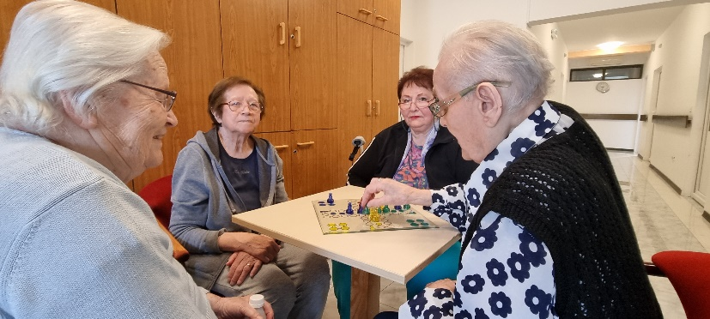

Grupna tjelovježba održavala se dva puta tjedno u trajanju od trideset minuta. Radni terapeut utorkom i četvrtkom provodio je grupnu tjelovježbu. Nakon grupne tjelovježbe korisnici su s radnim terapeutom odlazili u grupne i individualne šetnje izvan Podružnice.

*Slika broj 44*

*Tjedan mobilnosti*

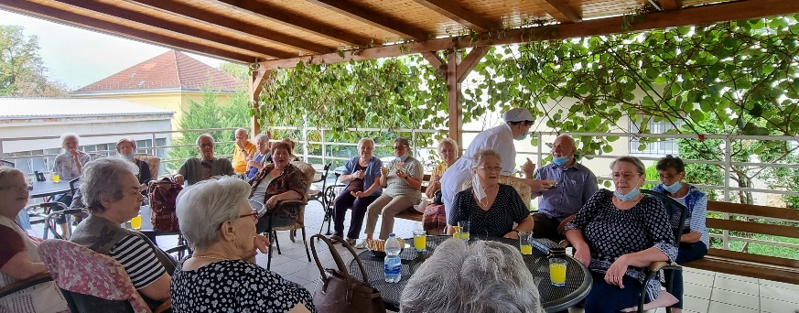

Duhovne aktivnosti korisnika provodile su se kroz svete mise nedjeljom prilagođavajući se epidemiološkim mjerama. Dio godine obustavljene su svete mise te su se duhovne potrebe zadovoljavale individualno molitvom i obilaskom svećenika.

**5.5 Suradnja**

Podružnica je uspješno surađivala s različitim institucijama te pravnim i fizičkim osobama iz sustava socijalne skrbi, zdravstva, prosvjete, mirovinskog osiguranja.

U 2021. godini surađivali smo s drugim Domovima za starije osobe grada Zagreba, Centri za socijalnu skrb Črnomerec i Susedgrad, župom Svetog Antuna Padovanskog, Franjevačkim samostanom Sveti duh, Caritasom, Voloterski centar Zagreb, Hrvatsko katoličko sveučilište, Hrvatski zavod za zdravstveno osiguranje, Dom zdravlja - Zapad, KB Sveti Duh, KUD Kustošijanci i Umjetničkom skupinom Feniks i prijatelji.

Osim s vanjskim suradnicima važno je naglasiti svakodnevnu suradnju s centralnim objektom.

**5.6 Usluge zdravstvene njege i brige o zdravlju**

Nositelj zdravstvene skrbi bio je liječnik primarne zdravstvene zaštite radnim danima po četiri sata dnevno. Zdravstvenu skrb izvan radnog vremena provodila je prema potrebi Hitna služba, kod pogoršanja zdravstvenog stanja korisnika i pozivu medicinskog osoblja.

Konzilijarnu specijalističku službu zbog bolje dostupnosti zdravstvene zaštite korisnicima u podružnici provodili su liječnici psihijatar, fizijatar i stomatolog.

Zdravstvena skrb se dobrim dijelom provodila u bolničkim ustanovama i poliklinikama kroz dijagnostičke pretrage, specijalističke preglede i hospitalizacije, naročito u KB Sv. Duh i KB Dubrava.

***Tablica broj 29. Prikaz broja inkontinentnih korisnika***

|  |  |  |  |
| --- | --- | --- | --- |
| TEŠKA INKONTINENCIJA | SREDNJA INKONTINENCIJA | LAKA INKONTINENCIJA | KORISNICI S TRAJNIM URINARNIM KATETERIMA |
| 14 | 9 | 6 | 1 |
| **UKUPNO 30** | | | |

Sestrinska dokumentacija vodila se u elektronskom obliku svakodnevno za sve korisnike koji su koristili usluge zdravstvene njege i brige o zdravlju.

**Pojedinačni sestrinski obrasci kod korisnika s posebnim sestrinskim intervencijama:**

1. Gerijatrijsko prateće pismo kod svih korisnika pri transportu na specijalistički   
 pregled

2. Lista za unos tekućine i 24 satnu diurezu kod korisnika s intenzivnim nadzorom

3. Lista za procjenu rane

4. Evidencijski list promjene položaja kod korisnika s decubitusom

5.Evidencija sterilizacije zavojnog materijala i kontrola sterilizacije uz   
 dokumentiranje

***Tablica broj 30. Prikaz podataka o sestrinskim intervencijama u 2021. god.***

|  |  |  |  |
| --- | --- | --- | --- |
| Rb | RADNI POSTUPCI U ZDRAVSTVENOJ NJEZI | BROJ PROVEDENIH POSTUPAKA I PODATAKA | ANALIZA POSTUPAKA I PODATAKA |
| 1. | Laboratorijske pretrage  Krvi | 100 |  |
| 2. | Mikrobiološke pretrage  urina i stolice | 30 | URIN-30  STOLICA - 0 |
| 3. | Vođenje evidencije hranjenja  stacionarnih korisnika | Dnevno za 7 korisnika |  |
| 4 | Kupanje korisnika | 1460 | Dnevno kupanje  za 4 korisnika |
| 5. | Broj umrlih korisnika | 15 | Umrli u Domu 8 |
| Umrli u bolničkim ustanovama  7 |
| 7. | Broj hospitaliziranih korisnika | 17 | Funkcionalno neovisni korisnici 5 |
| Funkcionalno ovisni korisnici  12 |
| 8. | Broj korisnika s dnevnom oralnom terapijom pod nadzorom med. sestre | 25 |  |
| 9. | Broj korisnika s potrebama nadzora nad noćnom terapijom (21h-22h) | 15 |  |
| 10. | Evidencija padova korisnika za 2020.god. | 6 | Ozljede 5 Frakture 1 |
| 11. | Broj specijalističkih  pregleda van Doma u zdravstvenim ustanovama, s pratnjom osoblja ili obitelji | 36 | Funkcionalno neovisni korisnici 4 |
| Funkcionalno ovisni korisnici  32 |
| 12. | Broj premještaja korisnika unutar Doma | 4 | Razlog:  zdravstveno stanje 2  ne slaganje sa sustanarom 2 |
| 13. | Broj premještaja u centralni objekt | 1 | Razlog:  Zdravstveno stanje: 1  Nezadovoljstvo socijalnim okruženjem: 0 |
| 14. | Broj prijema iz centralnog objekta | 0 | Razlog:  Osobni razlozi: 0 |
| 15. | Broj Psihijatrijskih konzilijarnih pregleda u Domu | 10 | Konzilijarni Psihijatar iz OB-Vrapče |
| 15. | Broj procijepljenih korisnika protiv sezonske gripe | 19 |  |
| 16. | Broj liječničkih vizita |  | Po sobama korisnika uz pratnju sestre. |
| 17.  18. | Broj primljenih funkcionalno neovisnih korisnika | 2 | SVEUKUPNO 14 |
| Broj primljenih funkcionalno ovisnih korisnika | 12 |

# **6. USLUGE CJELODNEVNOG BORAVKA**

Tijekom 2021. godine u Cjelodnevnom boravku (u daljnjem tekstu Boravak) provodila se cjelovita skrb o smještenim osobama, te osobama starije životne dobi u lokalnoj zajednici na način da im se pružala usluga pomoći u kući u obliku organiziranja prehrane i pomoći gerontodomaćice.

Uložen je trud u promociju Boravka što se pokazalo uspješnim u vidu povećanja zainteresiranosti i informiranosti potencijalnih korisnika i njihovih obitelji. Održana je konferencija pod nazivom Socijalne usluge za starije osobe u lokalnoj zajednici o čemu je prikazana reportaža na Laudato TV-u, te objava na službenim mrežnim stranicama Grada Zagreba. Reportaža snimljena u Cjelodnevnom boravku o radu samg boravka sa osvrtom korisnika prikazana je u programu HRT-a, u emisiji „Treća dob“ u kojoj je gostovala i ravnateljica Doma.

U sklopu projekta Boravak za 5, tiskani su novi promo materijali. U svrhu informiranja o radu Boravka poslani su informativni dopisi domovima zdravlja i bolnicama te letci s osnovnim informacijama. Uz pojačane epidemiološke mjere uspjelo se održati da Boravak radi u kontinuitetu kroz čitavu 2021. godinu.

**6.1 Djelatnici**

***Tablica broj 31. Vrsta i broj zaposlenih djelatnika***

|  |  |
| --- | --- |
| VRSTA ZAPOSLENJA | BROJ ZAPOSLENIH DJELATNIKA |
| Socijalna radnica | 1 izvršitelj |
| Medicinska sestra/ tehničar | 1 izvršitelja |
| Njegovatelj-gerontodomaćca | 5 izvršitelja |
| Spremačica | 1 izvršitelj |
| Vozač | 1 izvršitelj |
| UKUPNO | 9 izvršitelja |

Svi djelatnici obavljali su poslove u osmosatnom radnom vremenu – pet dana u tjednu. Odlukom o radnom vremenu u Boravku usluge su korisnicima pružane u vremenu od 6,30 – 17,00 sati i to: usluge socijalnog rada, psihosocijalne rehabilitacije, aktivno provođenje vremena i radne aktivnosti, prehrana s dva obroka i međuobrokom, briga o zdravlju, njega, održavanje osobne higijene, organizirani prijevoz do boravka i natrag, te pojačana zdravstvena skrb kada se ukaže potreba.

Djelatnici su svoj rad obavljali u zadanim rokovima, učinkovito i s poštivanjem profesionalne etike i stručnosti te obveza iz radnog odnosa.

Dio poslova obavljao se uz pomoć radnika iz centralnog objekta ustanove (popravci u objektu, zamjene kuhinjskog i medicinskog osoblja za vrijeme trajanja godišnjih odmora ili bolovanja).

## 6.2 Korisnici

Tijekom 2021. godine uslugama Boravka bilo je obuhvaćeno ukupno 34 korisnika, a na dan 31.12.2021. u boravku je bilo na smještaju 23 korisnika.

***Tablica broj 32. Struktura korisnika po dobi i spolu***

|  |  |  |  |
| --- | --- | --- | --- |
| DOB | MUŠKARCI | ŽENE | UKUPNO |
| Do 65 | - | 1 | 1 |
| Od 65 – 70 | 1 | - | 1 |
| Od 70 – 75 | - | 2 | 2 |
| Od 75 – 80 | 1 | 3 | 4 |
| Od 80 – 85 | 5 | 4 | 9 |
| Od 85 – 90 | - | 4 | 4 |
| Od 90 – 95 | - | 2 | 2 |
| Od 95- | - | - | 0 |
| UKUPNO | 7 | 16 | 23 |

***Tablica broj 33. Struktura korisnika prema pokretnosti:***

|  |  |  |  |
| --- | --- | --- | --- |
|  | MUŠKARCI | ŽENE | UKUPNO |
| Pokretan | 6 | 7 | 13 |
| Teže pokretan | 1 | 9 | 10 |
| Nepokretan | 0 | 0 | 0 |
| UKUPNO | 7 | 16 | 23 |

***Tablica broj 34. Struktura korisnika prema dominantnim vrstama oštećenja (u funkcionalnom smislu)***

|  |  |  |  |
| --- | --- | --- | --- |
| VRSTA OŠTEĆENJA | MUŠKARCI | ŽENE | UKUPNO |
| Tjelesna invalidnost | 0 | 0 | 0 |
| Psihičko oboljenje | 0 | 0 | 0 |
| Demencije | 7 | 16 | 23 |
| Kronična bolest | 0 | 0 | 0 |
| UKUPNO | 7 | 16 | 23 |

Svi smješteni korisnici, njih 23 je dezorijentirano u vremenu i prostoru i prisutne su kognitivne smetnje, oskudan ili otežan govor, neprepoznavanje osoba. Kod 22 smještena korisnika prisutna je nemogućnost održavanja osobne higijene te nemogućnost samostalnog uzimanja terapije. Svi korisnici su zbog kroničnih bolesti koje imaju morali biti pod kardiološkim nadzorom, odnosno potrebno je bilo praćenje vitalnih funkcija (ŠUK, RR i sl.).

Struktura korisnika prema načinu plaćanja: svi korisnici bili su smješteni po ugovoru, 18 korisnika plaćalo je smještaj iz svoje mirovine, dok je za 5 korisnika uz sredstva mirovine razliku doplaćivala obitelj.

Od ukupno smještenih 34 korisnika tijekom 2021. godine, 11 korisnika je prekinulo smještaj.

**Razlog prestanka smještaja:**

1. smještaj u dom 3

2. zbrinjavanje u obitelji 3

3. preminuli 1

4. pogoršanje zdravstvenog stanja 3

5. premještaj u drugi boravak zbog udaljenosti 1

Na dan 31.12.2021. nitko od korisnika nije lišen poslovne sposobnosti.   
Glavni razlozi smještaja bili su bolest i potreba za tuđom pomoći i njegom te usamljenost.

## 6.3 Usluge boravka

Usluge koje je ustanova pružala tijekom 2021. godine obuhvaćale su:

1. Usluge socijalnog rada
2. Psihosocijalna rehabilitacija
3. Aktivno provođenje vremena i radne aktivnosti
4. Boravak i prehrana
5. Briga o zdravlju
6. Njega
7. Održavanje osobne higijene
8. Organizirani prijevoz

Sve usluge koje je boravak pružao korisnicima prilagođene su uočenim potrebama starijih osoba, a pored onih koje se odnose na pomoć u obavljanju svakodnevnih životnih potreba i aktivnosti, smještenim korisnicima pružana je pomoć u prevladavanju osamljenosti i društvene isključenosti.

**Usluge socijalnog rada i psihosocijalne rehabilitacije**

Poslovi i zadaci socijalnog rada u izvještajnom razdoblju bili su :

* prikupljanje dokumentacije za buduće korisnike
* priprema korisnika za smještaj
* smještaj korisnika
* pomoć korisnicima u prilagodbi na novu sredinu i način život
* suradnja i pružanje podrške članovima obitelji korisnika
* suradnja s drugim ustanovama i institucijama vezano za zaštitu i ostvarivanje prava korisnika

Prikupljanje dokumentacije utvrđivalo se identifikacijom budućih korisnika među kandidatima koji su na listi čekanja za smještaj u dom te informiranjem javnosti putem medija i pisanih brošura koje su izrađene u tu svrhu.

Prilikom prvog razgovora s kandidatom i članovima obitelji socijalni radnik je davao informacije o:

* uvjetima smještaja
* potrebnoj dokumentaciji koja se prilaže uz zahtjev za smještaj
* postupku odlučivanja o smještaju
* redu prvenstva za smještaj sukladno zakonskim propisima

Već u fazi prikupljanja dokumentacije za smještaj započinjala je i faza pripreme korisnika i obitelji koja se sastojala od: upoznavanja osobnosti korisnika, zdravstvenog stanja, očuvanih sposobnosti, interesa, odnosa s obitelji i životnih navika. Na taj način se s kandidatom razvijao osjećaj povjerenja i bliskosti kako bi smještaj u Boravak prošao s manje poteškoća, a to je bila i osnova za izradu individualnog plana rada s korisnikom i uključivanje u aktivnosti za koje korisnik pokaže želju.

Socijalni radnik vodio je evidenciju o svakom razgovoru s budućim korisnikom.

Na temelju odluke Komisije za prijem i otpust korisnika te uvidom u postojeću dokumentaciju i mišljenje liječnika realiziran je smještaj u Boravak.

Svakog korisnika i članove njegove obitelji se već tijekom pripremne faze za smještaj upoznavalo s prostorom, djelatnicima i ostalim korisnicima. Zbog provođenja epidemioloških mjera, članovima obitelji ograničen je prolaz kroz objekt, no isto se nadoknadilo slanjem slika prostora.

Stručni rad s korisnicima smještenim u Boravak u početku dolaženja korisnika u boravak provodio se na način da se korisniku pomagalo pri lakšem uključivanju u novu sredinu, te u praćenju i izradi anamneze i individualnog programa i plana rada za svakog korisnika ponaosob ovisno i sukladno njegovim sposobnostima, željama i potrebama za uključivanje u slobodne aktivnosti.

Korisnika se u slobodne aktivnosti uključivalo prema slobodnom izboru kroz grupe i radionice koje ustanova nudi. Također, obzirom na epidemiološku situaciju rad s korisnicima najčešće je bio individualnog karaktera, dok se grupni rad provodio sukladno propisanim mjerama.

**Individualni rad** s korisnikom i obitelji smještenih korisnika provodio se svakodnevno.

**Grupni rad** s korisnicima imao je obilježje rada u manjim skupinama s ciljem upoznavanja i osposobljavanja korisnika s novim vještinama i očuvanjem postojećih znanja, funkcionalnih sposobnosti i vještina.

**Usluga aktivnog provođenja vremena i radnih aktivnosti**

U vremenskom razdoblju obuhvaćenom ovim izvješćem izvršena su ispitivanja želja, interesa i mogućnosti za svakog smještenog korisnika, te su sukladno tome korisnici bili uključeni u pojedinu vrstu aktivnosti.

**Likovno izražavanje** uz korištenje raznih tehnika (tempere, vodene boje, flomasteri, kreda, pastele, salvete, ljepila, papir u boji i sl.) pokazalo se kao vrlo dobar oblik rada u kojem su korisnici rado sudjelovali. Tako smo periodično izrađivali ukrasne predmete za uređenje panoa. Za vrijeme božićnih blagdana korisnici su izradili ukrase za bor.

**Svakodnevno čitanje** dnevnog tiska i časopisa, a potom razgovori i diskusije o pročitanom uz kavu ili sok bili su dio dnevnih aktivnosti u malim druženjima i međusobnim upoznavanjima.

**Brigu o bilju i cvijeću** u prostorima i izvan prostora korisnici su (prema želji i mogućnostima) prihvatili uz pomoć i asistenciju djelatnika. Korisnici su zajedno sa djelatnicima posadili začinsko bilje te su brinuli o redovitom zaljevanju i presađivanju.

**Proslave rođendana** su se pokazale kao lijepa prigoda za druženje korisnika i djelatnika.

**Društvene igre** rješavanje zadataka za vježbanje kognitivnih funkcija, gledanje filmova, igre dosjećanja i šetnje po kvartu dio su sadržaja koje su korisnici boravka imali priliku koristiti tijekom protekle godine.

**Tjelovježba** je aktivnost u kojoj su svakodnevno pod vodstvom djelatnika ili korisnice sudjelovali svi korisnici. Cilj redovite tjelovježbe je jačanje psihofizičkog stanja, kondicije i zdravlja korisnika.

**Događanja i izleti**

Tijekom izvještajnog razdoblja nisu realizirani planirani izleti i druženja zbog epidemiološke situacije i značajnog perioda obustave usluge.

**Smještaj i prehrana**

Korisnici Boravka koristili su mogućnost smještaja u vremenu od 6,30 – 17,00 sati svakodnevno. Boravak je podrazumijevao smještaj odnosno čuvanje korisnika, korištenje svih prostora namijenjenih boravljenju, odmoru ili provođenju slobodnog vremena i radnih aktivnosti.

U sklopu smještaja organizirana je prehrana koje se sastojala od dva obroka (doručak i ručak), te užine (međuobroka) prije odlaska kući, prema utvrđenim normativima za prehranu starijih osoba.

Jelovnik koji se pripremao u Boravku istovjetan je jelovniku u centralnom objektu, a dnevno su se pripremali standardni i dva dijetalna jelovnika, ovisno o zdravstvenom stanju korisnika (dijabetes, žučno – lagani, kašasti). Svakodnevni nadzor ispravnosti, kvalitete i higijene pripreme i serviranja hrane obavljale su voditeljica i medicinska sestra. Sanitarnu higijensku kontrolu namirnica, osoblja i prostora obavljao je Nastavni zavod za javno zdravstvo Dr. Andrija Štampar iz Zagreba. Tijekom godine provodila se redovna kontrola mikrobiološke ispravnosti uzoraka hrane i ispitivanje zdravstvene ispravnosti vode od strane Gradskog ureda za zdravstvo, Odjela za zdravstvenu ekologiju, u suradnji sa stručnim djelatnicima Nastavnog zavoda za javno zdravstvo Dr. Andrija Štampar iz Zagreba. U 2014. godini u kuhinji Boravka uveden sustav samokontrole HACCAP, po kojem su i ove godine svi djelatnici imali dodatna zaduženja oko prijema namirnica, pripreme hrane, održavanja prostora i osobne higijene te su se vodile evidencije o svemu učinjenom tokom smjene vodeći kontrolne liste.

Boravak korisnika podrazumijeva ugodan i čisti prostor, tako da su svi prostori namijenjeni boravku korisnika, zajednički prostori (sanitarni čvorovi, garderobe i okoliš doma) redovito čišćeni i održavani. Posteljno rublje, stolnjaci, ručnici i radna odjeća zaposlenika prali su se i glačali u praonici rublja. Uvođenjem sustava samokontrole HACCAP djelatnica zadužena za higijenu prostora uz nadzor socijalne radnice vodila je evidencije o učinjenom na dnevnoj i tjednoj bazi vodeći kontrolne liste.

Iz centralnog objekta po potrebi je dolazio kućni majstor koji po prijavljenim kvarovima i nedostacima otklanjao iste. Vozač koji je obavljao prijevoz korisnika više puta tjedno je odlazio u centralni objekt i dostavljao robu i pismena te po potrebi prevozio i druge potrebne stvari.

**Briga o zdravlju**

Briga o zdravlju korisnika obuhvaćala je svakodnevno:

* nadzor i pomoć kod uzimanja terapije (peroralne i parenteralne),
* svakodnevno mjerenje tjelesne temperature korisnicima prilikom dolaska u Boravka te po potrebi i tijekom boravka
* provođenje epidemioloških mjera (učestalo pranje ruku korisnika, održavanje tjelesne distance)
* praćenje i kontrolu vitalnih funkcija korisnika (GUK, RR, respiracije, tjelesne temperature),
* zbrinjavanje, previjanje i kontroliranje deccubitalnih rana, te ostalih promijena na koži
* prva pomoć kod hitnih stanja (krvarenja, prijelomi, inzult)
* uzimanje krvi i urina za laboratorijske pretrage,
* održavanje individualne sposobnosti svakog korisnika kroz savjetovanje i svakodnevnu tjelesnu aktivnost i uspostavljanje progresije posljedica bolesti (tjelovježba, kretnje, pravilna prehrana, pružanje podrške)
* vođenje obvezne dokumentacije i evidencije za svakog korisnika sukladno važećim aktima i propisima.

Brigu o zdravlju korisnika Boravka provodila je medicinska sestra, a svaki korisnik i nadalje je primarnu zdravstvenu zaštitu koristio kod svog liječnika obiteljske medicine pri Domu zdravlja. Uvedeno je obavezno nošenje zaštitnih maski za korisnike Boravka što je nakon perioda prilagodbe dobro prihvaćeno i usvojeno od većine korisnika. Sukladno preporukama HZJZ-a uvedeno je i svakodnevno mjerenje temperature prilikom dolaska korisnika. Članovima obitelj ograničen je prolazak kroz objekt (preuzimanje kod ulaznih vrata). Tijekom pružanja usluge održavala se potrebna distanca između korisnika te su se sve aktivnosti koje je bilo moguće održavale na otvorenom.

Vještine i tehnike koje su se koristile u radu s ciljem kvalitetne zdravstvene skrbi o osobama starije životne dobi bile su:

* + 1. Biografska metoda - rad na biografiji s naglaskom na senzobiografiji kako bi se korisnika što bolje upoznalo i na taj način se korisniku omogućilo da aktivno sudjeluje u svakodnevnom kreiranju svoga života i sudjeluje u aktivnostima koje voli
    2. Integrativna validacija – predstavlja suportivni način ophođenja, rada i komunikacije s korisnicima
    3. Bazalna stimulacija – predstavlja način rada dodirom, odnosno bazalni dijalog s korisnikom

**Njega i osobna higijena**

Korisnicima se u izvještajnom razdoblju pružala pomoć u svakodnevnim potrebama i aktivnostima kroz pružanje usluga njege i osobne higijene.

Njega i osobna higijena kao obavezni dio skrbi o korisnicima omogućavala je pomoć u potrebama kao što su: kupanje, češljanje, uređenje noktiju, pomoć kod odlaska na toalet, mijenjanje pomagala za inkontinenciju i slično, uz održavanje i unaprjeđenje higijenskih navika korisnika.

Smetnje koje su prisutne kod korisnika oboljelih od demencije naročito smo pokušavali usporiti, ublažiti i spriječiti uz korištenje metoda rada primjerenih ovoj vrsti oboljenja – oslabljeno pamćenje, gubljenje i zametanje stvari, smetnje u pronalaženju odgovarajuće riječi, poteškoće u pisanju, odgovaranju na upite, prepoznavanju stvari i oblika, slabije snalaženje u prostoru i vremenu i drugo.

***Graf broj 2. Metoda rada sa korisnicima oboljelim od demencije (naročito Alzh. tipa)***

**Usluga prijevoza korisnika**

Prijevoz korisnika osiguravao se za korisnike kojima to nije bila u mogućnosti osigurati obitelj, odnosno ukoliko se prijevoz nije mogao osigurati na drugi način. Prijevozom je bilo obuhvaćeno 12 korisnika. Vožnju je obavljao vozač. Tijekom vožnje provodile su se epidemiološke mjere te mjerenje temperature korisnicima prije ulaska u vozilo.

## 6.4 Usluge izvaninstitucijalne skrbi za starije osobe – programi pomoći u kući - organizirana prehrana

Program organizirane prehrane koji se ostvaruje u Boravku usmjeren je osobama starije životne dobi i to prioritetno onima koji žive u samačkim domaćinstvima, osobama teže narušenog zdravstvenog stanja i niskog socio-ekonomskog statusa s ciljem unapređenja kvalitete njihova života.

Organiziranje prehrane za starije građane gradskih četvrti Podsused – Vrapče i Stenjevec provodilo se:

- dostavom obroka starijim, teško pokretnim i bolesnim građanima gradskih četvrti Stenjevec i Podsused - Vrapče

- odnošenjem gotovog obroka od strane samih korisnika

U sklopu navedene usluge:

- redovito su osiguravani kvalitetni obroci za starije građane

- provodila se suradnja i timski rad socijalnog radnika, kuhinjskog osoblja i vozača dostavljača

- provodili su se terenski izvidi u kuće građana kojima je potrebna organizirana prehrana

- pratilo se socijalno i zdravstveno stanje korisnika prehrane, te utvrđivale njegove potrebe i način rješavanja istih

- kontaktiralo se korisnike zbog provjere zadovoljstva izvršenom uslugom

- organizirala se i koordinirala pomoć stručnjaka i volontera koji sudjeluju u zadovoljavanju korisnikovih potreba

Tijekom 2021. godine organiziranom prehranom je bilo obuhvaćeno 215 korisnika, a na dan 31.12.202. godine 167 korisnika bilo je uključeno u uslugu organizirane prehrane. U izvještajnom razdoblju od 01.01.2021. do 31.12.2021. godine pripremljeno je i distribuirano ukupno 44836 obroka (ručkova) za korisnike pomoći u kući. Od tog broja 18743 je bilo preko rješenja Gradskog ureda za socijalnu zaštitu i osobe s invaliditetom, 4953 ručkova bilo je putem priznavanja prava rješenjem Ministarstva (Centar za socijalnu skrb Zagreb, podružnica Susedgrad), a na osnovu ugovora uz samoplaćanje bilo je ukupno 21140 ručkova.

## 

## 6.5 Suradnja

Suradnja s obitelji korisnika provodila se svakodnevno – kod pripreme za useljenje, tijekom useljenja, za vrijeme boravka u domu, pa do prestanka smještaja korisnika. Suradnja s Gradskim uredom za socijalnu zaštitu i osobe s invaliditetom, te s Centrom za socijalnu skrb Zagreb kontinuirano se provodila radi ostvarivanja prava na pomoć u kući korisnika koji koriste usluge vaninstitucijske skrbi za starije osobe.

Također radi uspješne provedbe usluge pomoći u kući u obliku dostave gotovog obroka svakodnevno se surađivalo sa ustanovom Dobri Dom i tvrtkom INGOP d.o.o. Ostvarena je dobra suradnja sa Hrvatskom udrugom za Alzheimerovu bolest, te Studijskim centrom socijalnog rada - vježbe iz kolegija Socijalni rad u organiziranju zajednice koje su se ove godine provodile online.

Sa Centrom za socijalnu skrb Zagreb, podružnica Susedgrad i Centrom za socijalnu skrb Zaprešić ostvarivana je suradnja u dijelu rada kod izvršavanja izrečene mjere posebne obveze za maloljetnike koju provode kroz humanitarni rad u našoj ustanovi u nešto smanjenom opsegu sukladno epidemiološkoj situaciji.

# 7. ODJEL PREHRANE

U okviru Odjela prehrane obavljali su se poslovi osmišljavanja jelovnika, pripreme i serviranja obroka sukladno normativima propisanim od strane Zavoda za javno zdravstvo RH, održavanja higijene posuđa, prostora kuhinje i blagovaonice.

Osobita pozornost pridavala se sanitarno-higijenskoj kontroli namirnica, osoblja i prostora, kao i kontroli energetske i hranjive vrijednosti pojedinačnih obroka, a tu uslugu je izvršavao Nastavni zavod za javno zdravstvo Dr. Andrija Štampar. Mikrobiološka čistoća objekta kontrolirala se svaka tri mjeseca uzimanjem briseva s opreme, uređaja, pribora, posuđa i ruku djelatnika koji rade na pripremi hrane.

Također se vršilo ispitivanje mikrobiološke ispravnosti uzoraka hrane, kao i ispitivanje zdravstvene ispravnosti vode. Između ovih redovnih uzorkovanja vršila su se i dodatna od strane Gradskog ureda za socijalnu zaštitu i osobe s invaliditetom, Odjela za zdravstvenu ekologiju u suradnji s stručnim djelatnicima Zavoda za javno zdravstvo Dr. Andrija Štampar iz Zagreba.

U kuhinji se pripremalo 550 obroka od toga 130 dijetalnih obroka koje dijelimo na žučne i dijabetičke obroke, a pripremalo se i 15 kašastih obroka.

Za dostavu obroka na terenu pripremalo se 130 obroka, a 10 osoba samo je odnosilo ručak kući iz naše kuhinje. Prijevoz gotovih obroka u Podružnicu Sveti Maksimilijan Kolbe obavljao je Crveni križ, za koji se pripremalo još dodatnih 30 obroka.

Na poslovima pripreme hrane, posluživanja i dostave obroka zaposleno je 22 djelatnika i to:

- 10 kuhara i voditelj prehrane

- 11 pomoćnih radnika u kuhinji

Od toga dva kuhara i jedan pomoćni radnik u kuhinji vrše pripremu hrane u kuhinji Cjelodnevnog boravka u Bolničkoj 1. Tamo se priprema 160 obroka i to 130 standardnih i 30 dijetalnih. U taj broj je uključeno 110 vanjskih korisnika, 20 korisnika Cjelodnevnog boravka, 20 korisnika Crvenog križa, kao i djelatnici Cjelodnevnog boravka.

Sukladno epidemiološkim uputama, ponovno su uvedene proslave rođendana korisnika te su redovito održani sastanci članova komisije za izradu jelovnika. Temeljem novih epidemioloških smjernica svi obroci za korisnike posluženi su bili u blagavaonici Doma. Djelatnici Odjela svojim su umijećem obogatili sva kulturna i dr. događanja uustanovi. Obilježili smo svjetski Dan plesa, Dan obitelji, promociju publikacije „Kuhajmo za pamćenje“ koja se održala u Novinarskom domu. Kko bi se korisnicima uljepšali božićni blagdani djelatnici Odjela pripremali su sitne kolači za Božić.

## 7. 1 Usluga higijenskog održavanja

Na poslovima održavanja čistoće prostorija i opreme na stambenom dijelu Doma poslove je izvršavalo pet djelatnica i to isključivo u jutarnjoj smjeni prema unaprijed zadanom rasporedu. Na svakom katu spremačica je bila zadužena za održavanje čistoće spavaonica, opreme, hodnika, sanitarnih prostorija, čajnih kuhinja i svih zajedničkih prostorija.

Osim navedenih poslova djelatnice su redovito prema programu rada otpremile posteljno osobno rublje korisnika na pranje u praonicu uz pismenu primopredaju. Posteljno rublje se pralo svaka dva tjedna, a osobno rublje jednom u tjednu, također prema tjednom rasporedu.

Zavjese i deke su se prale dva puta u godini, a po potrebi i više. Prizemlje Doma održavala je spremačica koja je po potrebi pokrivala ostale katove za vrijeme korištenja slobodnih dana i godišnjih odmora. Zbog nedostatka osoblja, a povećanja korisnika u drugom stupnju njege na D etaži dežurna spremačica vikendom je sudjelovala u podjeli ručka i skupljanju posuđa.

U Odjelu za zdravstvenu njegu i brigu o zdravlju na poslovima čišćenja radilo je osam djelatnica. Čišćenje soba vršilo se jednom dnevno, a po potrebi i više. Svakodnevno se također vršilo čišćenje sanitarnih prostorija, čajnih kuhinja i svih zajedničkih prostorija. Spremačice su također svakodnevno vršile strojno pranje posuđa na stacionaru i odvozile topla kolica u centralnu kuhinju Doma.

Zbog pandemije Corona virusa spremačice su radile u timovima i to jedan dan cijeli dan u smjeni od 12 sati, a jedan dan bile su slobodne. To radno vrijeme smo zadržali i dalje, jer se pokazalo učinkovitije.. Djelatnice su sudjelovale u podjeli svih obroka, kao i vršile zamjene na recepciji prilikom odvoženja večere u podružnicu Sveti Maksimilijan Kolbe.

# 8. ODJEL TEHNIČKIH POSLOVA

Odjel tehničkih poslova činili su: voditelj tehničkih poslova, kućni majstori, djelatnici recepcije, pralja-glačara.

## 8.1 Tehnička služba

Tehničko održavanje opreme vršio je voditelj Odjela tehničkih poslova, kućni majstori i recepcija. Tehnička službu činili su: voditelj tehničkih poslova i tri kućna majstora. Voditelj odjela tehničke službe ujedno je i stručnjak Zaštite na radu te je obavljao poslove iz navedenog područja. Poslovi su se odnosili na zaštitu na radu, zaštitu od požara, zaštitu okoliša uz poslove redovnog održavanja.

Djelatnici su radili u jednoj smjeni, a po potrebi službe nedjeljom i praznikom. Od poslova održavanja obavljali su razne sitne popravke, bojanje zidova, uređivanje podova, svakodnevna kontrola, pregled instalacije vode i grijanja, struje, ventilacije, popravak strojeva, procurenja krovišta, održavanje voznog parka, uređaja i sl. Također su sudjelovali u prijevozu korisnika u bolnice i domove zdravlja. Dva puta tjedno obavljao se odvoz i dovoz prljavog i čistog rublja u Podružnicu. Dnevno su vršili popravke na instalacijama vode, struje, grijanja, zamjena kupaonskih armatura, sanitarija, plafonjera, sijalica, bojanje soba, brušenje i lakiranje parketa, manji popravci strojeva, zamjena brava brtvenje ventila. Kućni majstori tijekom godine održavali su travnate površine.

## 8.2 Recepcija

Na recepciji je tijekom 2021.godine bilo zaposleno pet djelatnika. Rad recepcije provodio se u dvije smjene od 0-24 sata.

Djelatnici recepcije su osiguravali sigurnost ljudi i imovine Doma, obavljali su poslove na telefonskoj centrali, kontrolu ulaza i izlaza vozila iz kruga Doma, te su vodili evidenciju o dolasku i odlasku korisnika, djelatnika i posjeta. Kontrolirali su covid potvrde i vodili evidenciju istih dokumenata Primali su pakete koje su donosili obitelji korisnika Doma i brinuli da paketi stignu do korisnika. Vodili su evidenciju o prijavi kvarova, ali i svih zbivanja u Domu. Isto tako recepcija je zaprimala nastale kvarove iz drugih objekata, cjelodnevnog boravka i podružnice Sveti Maksimilijan Kolbe.

Rad na telefonskoj centrali smatra se javljanjem na pozive i usmjeravanje istih unutar Doma. Djelatnici recepcije vodili su dnevnu evidenciju o izdavanju i zaprimanju ključeva raznih prostorija u Domu koje će evidentirati u Knjigu ključeva, s imenom i prezimenom kome je predan ključ. Na recepciji se nalazi uređaj za kontrolu vatrodojavnog sustava. Obukom djelatnika recepcije omogućilo se da djelatnik koji radi na recepciji može i zna reagirati, odnosno ugasiti vatrodojavni sustav u slučaju njegovog lažnog, odnosno stvarnog aktiviranja. Djelatnici recepcije koji posjeduju vozačku dozvolu obavljali su dostavu večere u Podružnicu.

Dnevni prosjek upisa posjeta iznosio je oko 20 osoba, kada su to dopuštale epidemiološke mjere uzrokovane bolesti Covid 19. Dnevni upis kvarova iznosio je oko 25 kvarova dnevno, što je godišnje iznosilo 9125 kvarova. Rad na telefonskoj centrali uključivao je javljanje na pozive i usmjeravanje istih unutar Doma. Dnevno se zaprimalo 67 poziva, što iznosi ukupno godišnje 24.455 poziva. Recepcija je pozivala hitne intervencije na zahtjev voditelja službe, te dnevno otvarala kapelicu i F izlaz u krugu Doma i to u vremenu od 8,00 do 21,00 sat ljeti, a u zimi od 8,00 do 17,00 sati.

Djelatnici recepcije dnevno su vršili evidenciju o izdavanju i zaprimanju ključeva raznih prostorija u Domu. Svakodnevno su izdavali i zaprimali 18 ključeva koji se evidentiraju u Knjigu ključeva, s imenom i prezimenom kome je predan ključ.

U zimskim uvjetima djelatnici recepcije osiguravali su posipanje soli na prilaznim kolnicima i ulazima u objekte.

## 8.3 Pranje i glačanje

Na poslovima pranja i glačanja te popravcima odjevnih predmeta bilo je zaposleno pet djelatnika, od toga je jedna djelatnica bila po potrebi u šivaoni. U šivaoni su se vršili razni krojački popravci i označavanje odjeće novih korisnika Doma. Svakodnevno se vršilo sortiranje, pranje, glačanje i dezinfekcija posteljnog i privatnog rublja funkcionalno ovisnih korisnika, a jednom tjednom pralo se osobno rublje funkcionalno neovisnih korisnika. Posteljina funkcionalno neovisnih korisnika prala se svaka dva tjedna. Epidemiološke mjere i oboljenja korisnika povećale su potrebu za pranjem i dezinfekcijom rublja korisnika.

Poslove je obavljalo pet pralja-glačara i to u jednoj smjeni. Subotom i blagdanom radila je jedna pralja glačara. Uz redovita pranja i glačanja održavala se i radna odjeća djelatnika. Dva puta tjedno dolazilo je posteljno rublje, ručnici i nešto osobnog rublja iz Podružnice. Odjeća se prala ponedjeljkom i utorkom, a vraćala se u Podružnicu četvrtkom. Za vrijeme izolacije Podružnice prljavo rublje se dovozilo i češće, radi dezifekcije rublja. Vodila se briga o racionalnoj potrošnji sredstava za pranje i dezinfekciju.

**Popis obavljenih radova:**

1. zamjena rasvjetnih tijela – led rasvjete (810 kom)
2. zamjena žarulja PL (44 kom)
3. zamjena plafonjera led (16 kom)
4. zamjena modula na plafonjerkama (22 puta)
5. ugradnja kupaonskih ormarića (44 kom)
6. zamjena mješalica slavina na tušu (14 kom) i umivaonicima (19 kom)
7. zamjena sifona na umivaonicima (44 kom)
8. zamjena plovnih ventila (31 kom)
9. zamjena kutnih ventila (47 kom)
10. zamjena stojećih slavina za sudopere (6 kom)
11. zamjena WC sjedalica (8 kom)
12. zamjena WC školjki (9 kom)
13. zamjena otočnih ventila (8 kom)
14. zamjena kuglastih ventila (8 kom)
15. zamjena umivaonika ( 8 kom)
16. zamjena tuš slušalica (58 kom)
17. zamjena tuš crijeva (42 kom)
18. zamjena automata roleta (47 kom)
19. utrošak laka za parket (3 kom)
20. utrošak lateks boje (60 kg)
21. utrošak jupol boje 450 l
22. zamjena perlatora na mješalicama (111 kom)
23. zamjena tuš zavjesa (16 kom)
24. zamjena crijeva za vodokotlić (8 kom)
25. zamjena baterija 1,5 V – AA, AAA (170 kom)
26. zamjena pant vrata, komoda, ormara i ormarića (38 kom)
27. zamjena raznih utičnica i utikača (19 kom)
28. popravak mješalica na tušu i umivaoniku (63 puta)
29. popravak vodokotlića (97 puta)
30. čišćenje tuš slušalice od kamenca ( 63 kom)
31. čišćenje perlatora (189 kom)
32. popravak WC sjedalica (6 puta)
33. odštopavanje WC školjki (25 puta)
34. odštopavanje sifona umivaonika (59 puta)
35. odštopavanje odvoda kupaona (27puta)
36. odštopavanje vertikala odvoda kanalizacije (19 puta)
37. smrzavanje instalacije grijanja – zamjena ventila na radijatorima (4 kom)
38. punjenje instalacije grijanja ( 3 puta)
39. manji popravci perilica rublja (37 puta)
40. manji popravci valjka (2 puta)
41. manji popravci sušara i čišćenje (19 puta)
42. manji popravci ljuštilice krumpira (7 puta)
43. manji popravci perilica suđa (26 puta)
44. manji popravci kotlova u kuhinji (14 puta)
45. popravak kruhoreznice (2 puta)
46. popravak mesoreznice (2 puta)
47. kontrola hladnjače kompresora (2 puta tjedno)
48. bojanje zidova u korisničkim sobama (11 puta)
49. popravak telefonske instalacije u sobama (36 puta)
50. popravak antenskog sustava (2 puta)
51. popravak vanjske drvene stolarije, prozora, vrata (43 puta)
52. popravak aluminijske stolarije, prozora, vrata (2 puta)
53. ozračivanje instalacije grijanja (36 puta)
54. zamjena automatskih ozr. lončića (2 kom)
55. manji poporavci dizala (13 puta)
56. sanacija vodovodnih cijevi u frizerskom salonu (2 puta)

**Popis izvedenih radova vanjskih suradnika uz prisutstvo majstora u 2021. godini:**

1. Adaptacija procurenja kupaona
2. Mjesečno održavanje dizala
3. Mjesečno održavanje računala
4. Mjesečno održavanje telefonske centrale i video nadzora
5. Redoviti servis agregata
6. Ispumpavanje mastolovaca
7. Čišćenje ventilacija
8. Godišnji servis klima komora
9. Popravak dehidratora
10. Popravak perilica za rublja u praonici (19 )
11. Popravak perilica suđa u kuhinji (18)
12. Bojanje soba korisnika (10 kom)
13. Zamjena vanjske stolarije
14. Popravak ledomata
15. Adaptacija WC- a kod frizerskog salona
16. Adaptacija WC-a u prizemlju Doma
17. Čišćenje pretvarača topline u toplinskoj stanici
18. Servis ventilacije u kuhinji
19. Postavljanje PVC poda u sobama korisnika

Tijekom 2021.godine napravljeni su svi atesti koji su potrebni sukladno odredbama Zakona o zaštiti požara (NN 92/10).

Isto tako u prošloj godini obavljali su se obavezni obilasci podružnice i cjelodnevnog boravka. Redovni obilasci odrađivani su jedanput, a u slučaju potrebe obilasci su bili više puta tjedno.

**9. OPĆI I RAČUNOVODSTVENI POSLOVI**

**9.1 Opći poslovi**

U Domu za starije osobe Sveti Josip Zagreb na dan 31.12.2021. godine poslove i radne zadatke izvršavalo je 128 djelatnika, od toga 116 djelatnika na neodređeno vrijeme i 12 djelatnika u radnom odnosu na određeno vrijeme.

Tijekom 2021. godine radni odnos zasnovalo je 11 djelatnika, a 16 djelatnika raskinulo je radni odnos. Zasnivanje i raskidanje radnog odnosa podrazumijeva sklapanje ugovora o radu, prijave i odjave kod mirovinskog i zdravstvenog osiguranja, vođenje svih potrebnih evidencija od matične knjige, osobnih dosjea i osobnih kartona djelatnika do pravovremeno dostavljane podataka radi obračuna plaća zaposlenika, kao i ostvarivanje svih drugih prava, koja proizlaze iz radnog odnosa.

Tijekom 2021. godine pravo na jubilarnu nagradu ostvarilo je 18 djelatnika, kao nagradu za neprekinuti rad u djelatnosti socijalne skrbi. Godišnji odmori korišteni su tijekom godine u dva odnosno tri djela, već prema mogućnostima organizacije rada u pojedinom odjelu, a temeljem Plana korištenja godišnjih odmora za 2021.godinu. Neiskorišteni godišnji odmori iz 2020. godine koristili su se do 30. lipnja 2021. godine što je u skladu s odredbama Zakona o radu.

***Tablica broj 35. Broj zaposlenika po stručnoj spremi i vrsti zaposlenja***

|  |  |  |  |  |  |  |  |
| --- | --- | --- | --- | --- | --- | --- | --- |
| BROJ ZAPOSLENIKA PREMA STRUČNOJ SPREMI | | | | | | | |
| Radni odnos | **NKV** | **PKV** | **KV** | **SSS** | **VŠS** | **VSS** | **UKUPNO** |
| Neodređeno | 12 | 13 | 9 | 65 | 8 | 9 | **116** |
| Određeno | 1 | 0 | 1 | 6 | 2 | 2 | **12** |
| UKUPNO | 13 | 13 | 10 | 71 | 10 | 11 | 128 |

***Tablica broj 36. Broj obrađenih dokumenata – radni odnosi u 2021. godini***

|  |  |  |
| --- | --- | --- |
| NATJEČAJI ZA RADNA MJESTA | ZATRAŽENE SUGLASNOSTI GRADA | ODOBRENE SUGLASNOSTI |
| 4 | 19 | 19 |

U tijeku 2021. godine održano je osam sjednica Upravnog vijeća.

U okviru općih poslova u dijelu koji se odnosi na urudžbiranje ulaznih i izlaznih dokumenata iskorišteno je 1197 brojeva.

Veliki broj ulaznih dokumenata čine zahtjevi građana za smještaj u Dom, a najbrojniji su računi dobavljača roba i usluga.

**9.2 Računovodstveni poslovi**

U 2021. godini izvršeni su svi planirani radni zadaci sukladno planu i programu rada Doma za 2021. godinu. Vlastiti prihodi (prihodi od najma i uplate toplog obroka), prihodi od opskrbnina i participacija, te prihodi od pomoći u kući naplaćivani su redovito u mjesecu za koji su obračunati, te je realizacija izvršena u iznosu 99 % iznosu u odnosu na financijski plan za 2021. godinu.

Sukladno Odluci o minimalnim financijskim standardima za decentralizirano financiranje domova za starije osobe za 2021. godinu, te Zakonu o izvršavanju državnog proračuna mjesečno su do 10-og u mjesecu izrađivana izvješća o prihodima i rashodima Doma za prethodni mjesec, te Zahtjevi za doznaku razlike sredstava između ukupnih rashoda i planiranih vlastitih prihoda. Izvješća i zahtjevi dostavljani su Gradskom uredu za socijalnu zaštitu i osobe s invaliditetom. Gradski ured redovito je doznačivao sredstva na žiro račun Doma prema zahtjevima tj. 1/12 ukupnih planiranih rashoda svaki mjesec, dok su sredstva za nabavku nefinancijske imovine doznačivana prema dospjelim situacijama i računima.

Mjesečno su izrađivane tablice o broju korisnika i vrsti usluga koje Dom pruža prema Odluci o cijenama, a temeljem tablica izrađivani su računi za korisnike kojima po Rješenju Centara za socijalnu skrb djelomično ili u cijelosti troškove smještaja snosi Ministarstvo za demografiju, obitelj, mlade i socijalnu politiku i Centar za socijalnu skrb Zagreb. Računi su dostavljani Ministarstvu i Centru do 28-og u mjesecu. Po svim računima Ministarstvo i Centar uredno su svaki mjesec doznačili sva potraživana sredstva.

Mjesečno su za korisnike pomoći u kući izrađivane tablice i računi, koji su dostavljani Gradskom uredu za socijalnu zaštitu i osobe s invaliditetom.

Mjesečno su izrađivani i upućivani Zahtjevi za refundaciju sredstava za bolovanje od HZZO-a. Od ukupno potraživanih sredstava doznačena su nam sredstva na ime dugovanja do 10. mjeseca 2021. godine.

Mjesečno su izrađivana izvješća o utrošenim sredstvima Projekta Gerontološki centar i dostavljana su Gradskom uredu za socijalnu zaštitu i osobe s invaliditetom.

Osim redovitih mjesečnih izvještaja izrađeni su i tromjesečni, polugodišnji i devetomjesečni izvještaji i prema zakonskoj obvezi dostavljani Gradu Zagrebu – Odjelu za financije i FIN-i.

Izrađen je trogodišnji plan tekućih rashoda, kapitalnih ulaganja i investicijskog održavanja za period 2021. - 2023. god., plan prioriteta investicijskog održavanja i investicijskog ulaganja za 2021. godinu, te plan radnih mjesta i izračun sredstava za plaće zaposlenih za 2021. godinu. Sukladno prijedlogu financijskog plana za 2021. godinu izrađen je i prijedlog Plana nabave za 2021. godinu.

***Tablica broj 37. Broj obrađenih dokumenata u 2021. godini***

|  |  |  |  |  |  |
| --- | --- | --- | --- | --- | --- |
| ULAZNI RAČUNI | IZLAZNI RAČUNI | IZVODI BANKE | UPLATNICE | ISPLATNICE | BL. IZVJEŠTAJ |
| 4.552 | **1.910** | **271 (Erste bank)** | **1.664** | **757** | **242** |

Dnevno su izrađivane sve skladišne primke za robu koja uđe u skladište, a isto tako i izdatnice za izdanu robu prema zahtjevnicama voditelja Odjela, te dnevni jelovnici. Dnevno se knjižilo prema skladišnim primkama i izdatnicama, te provodila mjesečna usklađenja stanja robe na skladištu i materijalnog knjigovodstva.

Godišnji popis robe i sredstava Doma izvršen je od strane popisnih povjerenstava u propisanom roku i u predviđenom vremenu.